ՀՀ ԿՐԹՈՒԹՅԱՆ, ԳԻՏՈՒԹՅԱՆ, ՄՇԱԿՈՒՅԹԻ ԵՎ ՍՊՈՐՏԻ ՆԱԽԱՐԱՐՈՒԹՅՈՒՆ
ՀԱՅԱՍՏԱՆԻ ԱԶԳԱՅԻՆ ՊՈԼԻՏԵԽՆԻԿԱԿԱՆ ՀԱՄԱԼՍԱՐԱՆ
ՏՀՏԷ ԻՆՍՏԻՏՈՒՏ

ՏԵՂԵԿԱՏՎԱԿԱՆ ՏԵԽՆՈԼՈԳԻԱՆԵՐԻ ԵՎ ԱՎՏՈՄԱՏԱՑՄԱՆ ԱՄԲԻՈՆ

ԿՈՒՐՍԱՅԻՆ ԱՇԽԱՏԱՆՔ

Առարկա՝ | Բնական լեզվի մշակում
Մասնագիտություն՝ | Արհեստական բանականությամբ համակարգեր
Խումբ՝ | ՏՏ361
Աշխատանքի թեմա՝ | Կեղծ լուրերի հայտնաբերման և ճշգրտման ավտոմատացված համակարգի մշակում
Ուսանող՝ | Ղազարյան Մարիամ ___________________
Աշխատանքի ղեկավար՝ | Ա. Մ. Մանուկյան

Ամսաթիվ՝ ____________
Ղեկավար՝ ___________________
ստորագրություն

ԵՐԵՎԱՆ 2026
ՀԱՅԱՍՏԱՆԻ ԱԶԳԱՅԻՆ ՊՈԼԻՏԵԽՆԻԿԱԿԱՆ ՀԱՄԱԼՍԱՐԱՆ (ՀԻՄՆԱԴՐԱՄ)
ՏՀՏԷ ինստիտուտ, ՏՏ և Ա ամբիոն, ՏՀ մասնագիտություն, ՏՏ 261 ակադեմիական խումբ

ԿՈՒՐՍԱՅԻՆ ԱՇԽԱՏԱՆՔԻ ԱՌԱՋԱԴՐԱՆՔ
«Բնական լեզվի մշակում» առարկայից

Ուսանող՝ Ղազարյան Մարիամ

1. Աշխատանքի թեման․ Կեղծ լուրերի հայտնաբերման և ճշգրտման ավտոմատացված համակարգի մշակումը։
2. Տվյալների նախնական մշակում (Data Preprocessing)։
3. Հատկանիշների դուրս բերում (Feature engineering)։
4. Մոդելի իրականացում (Model Implementation)։
5. Ճշգրտության ստուգում և մոդելի գնահատում։
6. Եզրակացություններ։
7. Կատարման ժամանակացույցը․
7.1. Առաջին ատեստավորում՝ 9-րդ շաբաթ
7.2. Երկրորդ ատեստավորում՝ 15-րդ շաբաթ
7.3. Կուրսային աշխատանքի պաշտպանություն

Տարբերակ № 1
Հիմնական աղբյուրներ՝ NLTK, spaCy, Hugging Face Transformers, TensorFlow Text; Google Fact Check Tools API, ClaimBuster API, Botometer; FakeNewsNet և LIAR տվյալների հավաքածուներ, «The Science of Fake News»; Apache Kafka, Redis, FastAPI; Twitter API v2, Facebook Graph API։

Աշխատանքի ղեկավար՝ ______________________ Նիկողոսյան Կ. Հ.

Ամբիոնի վարիչ՝ __________________________ Սիմոնյան Ս. Հ.

Ուսանող՝ ______________________________ (ամսաթիվ, ստորագրություն)

ԲՈՎԱՆԴԱԿՈՒԹՅՈՒՆ

ՆԵՐԱԾՈՒԹՅՈՒՆ
Համացանցը և սոցիալական հարթակները դարձել են տեղեկատվության ստացման ու տարածման հիմնական միջոցներից։ Դրանց շնորհիվ նորությունները հասանելի են դառնում կարճ ժամանակում և կարող են տարածվել մեծ լսարանի շրջանում։ Միաժամանակ տեղեկատվական հոսքի ծավալը դժվարացնում է յուրաքանչյուր հաղորդագրության հավաստիության ստուգումը։ Իրական փաստերի հետ մեկտեղ շրջանառվում են սխալ, մոլորեցնող, համատեքստից կտրված կամ չհիմնավորված տեղեկություններ [1, 2]։
Կեղծ տեղեկությունների տարածումը կարող է ազդել մարդկանց պատկերացումների, որոշումների և տեղեկատվության աղբյուրների նկատմամբ վստահության վրա։ Խնդիրը բարդանում է նրանով, որ ոչ հավաստի հրապարակումները հաճախ արտաքին տեսքով և լեզվական կառուցվածքով նման են սովորական լրատվական նյութերին։ Հետևաբար միայն վերնագրի ձևակերպումը, հուզական բառապաշարը կամ հրապարակման տարածվածությունը բավարար չեն դրա ճշմարտացիությունը որոշելու համար։
Տեղեկությունների հավաստիության ստուգման կարևոր միջոց է փաստերի ստուգումը՝ պնդումները համապատասխան աղբյուրների և ապացույցների հետ համադրելու միջոցով։ Սակայն ամբողջ գործընթացը ձեռքով իրականացնելը ժամանակատար է, հատկապես մեծ քանակությամբ նյութերի դեպքում։ Այս հանգամանքով պայմանավորված՝ արդիական է բնական լեզվի մշակման և մեքենայական ուսուցման մեթոդների կիրառումը կեղծ լուրերի հայտնաբերմանն ու աղբյուրների հիման վրա դրանց ճշգրտմանը աջակցող համակարգերում։
Բնական լեզվի մշակման մեթոդները հնարավորություն են տալիս տեքստային տվյալները նախապատրաստել վերլուծության համար, ստանալ դրանց թվային ներկայացումները և բացահայտել լեզվական օրինաչափություններ։ Մեքենայական ուսուցման մոդելներն այդ ներկայացումների հիման վրա կարող են սովորել տարբերակել նախապես սահմանված դասերը։ Այնուամենայնիվ, տեքստի դասակարգումը և դրա փաստացի հավաստիության ստուգումը տարբեր խնդիրներ են։ Դասակարգիչը գնահատում է տեքստի համապատասխանությունը ուսուցման ընթացքում սովորած օրինաչափություններին, մինչդեռ փաստաստուգումը պահանջում է տվյալ պնդման վերաբերյալ ապացույցների ուսումնասիրություն։
Սույն աշխատանքի նպատակն է մշակել կեղծ լուրերի հայտնաբերման և աղբյուրների հիման վրա ճշգրտման առաջարկ տրամադրող ավտոմատացված հետազոտական համակարգ։ Համակարգը համատեղում է տեքստերի դասակարգումը, նախկինում ստուգված պնդումների որոնումը և նոր պնդումների համադրումը աղբյուրային տեղեկությունների հետ։
Նշված նպատակին հասնելու համար առաջադրվել են հետևյալ խնդիրները.
- Ուսումնասիրել կեղծ լուրերի հայտնաբերման և փաստերի ստուգման խնդիրների առանձնահատկությունները։
- Ընտրել և ուսումնասիրել աշխատանքի համար կիրառելի պիտակավորված տվյալների հավաքածուները։
- Իրականացնել տվյալների նախնական մշակում՝ ներառյալ տեքստերի մաքրումը, դատարկ գրառումների, կրկնությունների և հակասող պիտակների մշակումը։
- Ստանալ տեքստերի թվային հատկանիշները՝ բառային, նիշային և իմաստային ներկայացումների միջոցով։
- Իրականացնել և համեմատել մեքենայական ուսուցման մոդելներ, ինչպես նաև կատարել նախապես ուսուցված լեզվային մոդելների լրացուցիչ ուսուցում։
- Իրականացնել աղբյուրների և նախկին փաստաստուգումների որոնման մեխանիզմներ։
- Գնահատել պնդման ու աղբյուրային հատվածի միջև իմաստային հարաբերությունը և համապատասխան դեպքերում ներկայացնել աղբյուրով հիմնավորված ուղղման առաջարկ։
- Գնահատել համակարգի որակը համապատասխան չափանիշներով, ուսումնասիրել սխալներն ու սահմանափակումները։
- Պատրաստել համակարգի գործարկման և արդյունքների ցուցադրման համար անհրաժեշտ ծրագրային միջավայրը։
Հետազոտության օբյեկտը թվային միջավայրում տարածվող տեքստային պնդումներն ու լրատվական վերնագրերն են։ Հետազոտության առարկան դրանց դասակարգման, աղբյուրային ապացույցների որոնման և պնդում–ապացույց հարաբերության գնահատման մեթոդներն են։
Աշխատանքի ընթացքում կիրառվել են բնական լեզվի մշակման, TF-IDF հատկանիշների ձևավորման, մեքենայական ուսուցման, տրանսֆորմերային լեզվային մոդելների և բնական լեզվի եզրահանգման մեթոդներ։ Իրականացման հիմնական ծրագրավորման լեզուն Python-ն է։ Փորձերի ներկայացման համար օգտագործվել է JupyterLab միջավայրը, իսկ համակարգի գործառույթների հասանելիության համար մշակվել է FastAPI-ի վրա հիմնված ծառայություն և վեբ միջերես։
Դասակարգման հիմնական փորձերն իրականացվել են LIAR և FakeNewsNet տվյալների հավաքածուներով։ Նախկին փաստաստուգումների հիմնավորումների որոնման համար օգտագործվել է LIAR-PLUS-ը, իսկ գիտական պնդումների ստուգման լրացուցիչ փորձերում՝ SciFact-ը։ Այս հավաքածուները ծառայում են տարբեր խնդիրների լուծմանը և աշխատանքի մեջ գնահատվում են առանձին։
Աշխատանքի գործնական նշանակությունը տվյալների մշակումից մինչև կանխատեսում և աղբյուրային ստուգում ընդգրկող վերարտադրելի ծրագրային իրականացումն է։ Այն թույլ է տալիս ուսումնասիրել ընտրված մեթոդների հնարավորությունները, համեմատել դրանց արդյունքները և տեսանելի դարձնել սխալների բնույթը։
Մշակված համակարգը նախատեսված է անգլերեն տեքստերի մշակման համար։ Հայերենը կիրառվում է օգտատիրոջ միջերեսում և աշխատանքի նկարագրությունում։ Համակարգը չի դիտարկվում որպես ցանկացած հրապարակման ճշմարտացիությունն անսխալ որոշող միջոց։ Ապացույցների բացակայության կամ դրանց միջև հակասության դեպքում նախատեսված է անորոշ արդյունքի ներկայացում։
Աշխատանքը բաղկացած է ներածությունից, հինգ գլխից, եզրակացությունից, օգտագործված գրականության ցանկից և հավելվածներից։ Առաջին գլխում ներկայացված են խնդրի դրվածքը, տվյալների հավաքածուները և տեսական հիմքերը, երկրորդում՝ տվյալների նախնական մշակումը, երրորդում՝ հատկանիշների դուրս բերումը, չորրորդում՝ մոդելների և համակարգի իրականացումը, հինգերորդում՝ ճշգրտության ստուգումն ու գնահատումը։ Աշխատանքի ընթացքը ներկայացված է համակարգի և JupyterLab նոթատետրի իրական էկրանային պատկերներով։

ԳԼՈՒԽ 1. ԽՆԴՐԻ ԴՐՎԱԾՔԸ, ՀԱՄԱԿԱՐԳԻ ՄՈՏԵՑՈՒՄԸ ԵՎ ՏՎՅԱԼՆԵՐԻ ԸՆՏՐՈՒԹՅՈՒՆԸ

1.1. Կեղծ լուրերի հայտնաբերման խնդիրը
Կեղծ լուրերի հայտնաբերումը տեքստային տեղեկատվության վերլուծության խնդիր է, որի ընթացքում համակարգը փորձում է տարբերակել հավաստի և ոչ հավաստի տեղեկությունները կամ որոշել պնդման համապատասխանությունը ճշմարտացիության նախապես սահմանված աստիճաններին։
Ոչ հավաստի տեղեկատվությունը կարող է դրսևորվել տարբեր ձևերով։ Հրապարակումը կարող է ամբողջությամբ սխալ լինել, պարունակել ճիշտ և սխալ փաստերի համադրություն, բաց թողնել էական հանգամանքներ կամ իրական փաստը ներկայացնել մոլորեցնող համատեքստում։ Հետևաբար խնդիրը միշտ չէ, որ հնարավոր է ներկայացնել միայն երկու դասով՝ «իրական» և «կեղծ»։
Կարևոր է նաև տարբերակել տեղեկության սխալ լինելը և դրա հեղինակի՝ դիտավորյալ մոլորեցնելու նպատակը։ Միայն տեքստի դասակարգման արդյունքը բավարար չէ հեղինակի մտադրության մասին եզրակացություն անելու համար։ Սույն աշխատանքում համակարգի ելքերը վերաբերում են տվյալների հավաքածուներում սահմանված պիտակներին և աղբյուրների հետ համադրման արդյունքներին։
Խնդրի լուծումը բարդացնում են բնական լեզվի բազմիմաստությունը, պնդումների տարբեր ձևակերպումները, ժխտումը, թվային տվյալները և համատեքստից կախվածությունը։ Օրինակ՝ բառապաշարով նման երկու նախադասություններ կարող են արտահայտել հակառակ իմաստներ։ Միայն մեկ ժխտական բառի կամ թվի փոփոխությունը երբեմն ամբողջությամբ փոխում է պնդման բովանդակությունը։
Այս առանձնահատկություններից ելնելով՝ աշխատանքի համար ընտրվել է մի քանի բաղադրիչից կազմված մոտեցում։ Տեքստային դասակարգումը լրացվում է աղբյուրային որոնմամբ և իմաստային համեմատությամբ։

1.2. Դասակարգման և փաստաստուգման տարբերությունը
Տեքստային դասակարգման դեպքում մոդելը սովորում է պիտակավորված օրինակների հիման վրա։ Յուրաքանչյուր օրինակ պարունակում է տեքստ և դրան համապատասխան դաս։ Ուսուցման ընթացքում մոդելը բացահայտում է տեքստային հատկանիշների և պիտակների միջև կապերը, իսկ նոր մուտքի համար առաջարկում է դաս։
Այս մոտեցումը կարող է կիրառվել մեծ քանակությամբ հրապարակումների նախնական վերլուծության համար։ Սակայն դասակարգիչը կարող է հիմնվել նաև թեմային, ոճին կամ տվյալների աղբյուրին բնորոշ օրինաչափությունների վրա։ Այդ պատճառով «կեղծ» կանխատեսումը ինքնին չի հանդիսանում կոնկրետ փաստի հերքում, իսկ «իրական» կանխատեսումը՝ դրա հաստատում։
Փաստաստուգման դեպքում ուսումնասիրվում է պնդման բովանդակությունը և դրա վերաբերյալ առկա ապացույցը։ Համակարգը պետք է գտնի համապատասխան աղբյուրային հատված և որոշի՝ այն հաստատո՞ւմ է պնդումը, հակասո՞ւմ է դրան, թե՞ բավարար տեղեկություն չի պարունակում։
Օրինակ՝ «Մարսը արբանյակներ չունի» պնդումը ստուգելու համար անհրաժեշտ է գտնել Մարսի արբանյակների մասին աղբյուր։ Եթե աղբյուրում նշվում է, որ Մարսն ունի երկու արբանյակ, այդ տեղեկությունը կարող է հիմք ծառայել պնդման հերքման և ուղղման առաջարկի համար։
Սույն աշխատանքի մեջ տարբերակվում են երեք հիմնական գործողություններ.
- Տեքստի դասակարգում՝ ուսուցված մոդելի միջոցով։
- Նախկինում ստուգված նույն կամ նման պնդումների որոնում։
- Նոր պնդման համադրում աղբյուրային ապացույցների հետ։
Այս գործողությունների արդյունքները ներկայացվում են առանձին, որպեսզի օգտատերը կարողանա տարբերակել վիճակագրական կանխատեսումը և աղբյուրով հիմնավորված գնահատականը։

1.3. Համակարգի հիմնական պահանջները
Մշակվող համակարգը պետք է ապահովի տվյալների բեռնումը, նախնական մշակումը, հատկանիշների ձևավորումը, մոդելների ուսուցումը և գնահատումը։ Բացի դրանից, այն պետք է ընդունի օգտատիրոջ նոր տեքստը և վերադարձնի ընտրված գործողությանը համապատասխան արդյունք։
Դասակարգման բաղադրիչը պետք է աշխատի երկու տարբեր խնդրի համար՝ LIAR-ի վեց դասով պնդումների և FakeNewsNet-ի երկու դասով վերնագրերի։ Այս տարբերությունը պետք է պահպանվի ինչպես մոդելների ուսուցման, այնպես էլ արդյունքների ներկայացման ընթացքում։
Աղբյուրային ստուգման բաղադրիչը պետք է հնարավորություն տա որոնել համապատասխան տեղեկություններ, ներկայացնել օգտագործված աղբյուրները և գնահատել դրանց կապը պնդման հետ։ Ուղղման առաջարկը պետք է կապված լինի հայտնաբերված աղբյուրի բովանդակության հետ։ Եթե ապացույցը բավարար չէ, համակարգը պետք է այդ մասին տեղեկացնի՝ չներկայացնելով չհիմնավորված ուղղում։
Մեթոդական պահանջներից է ուսուցման, վավերացման և թեստային տվյալների դերերի տարանջատումը։ Ուսուցման տվյալներն օգտագործվում են մոդելի պարամետրերը սովորելու համար, վավերացման տվյալները՝ տարբերակների և կարգավորումների ընտրության, իսկ թեստային տվյալները՝ ընտրված տարբերակի գնահատման համար։
Վերարտադրելիության համար պահպանվում են մոդելները, տվյալների բաժանման տեղեկությունները, փորձերի կարգավորումները և չափումները։ Սա հնարավորություն է տալիս ուսումնասիրել ստացված արդյունքները և նույն ծրագրային միջավայրում կրկնել փորձերը։

1.4. LIAR տվյալների հավաքածուն
LIAR-ը պարունակում է անգլերեն կարճ պնդումներ՝ ճշմարտացիության վեց աստիճանով պիտակավորված։ Հավաքածուն աշխատանքի մեջ օգտագործվում է բազմադաս դասակարգման համար [5]։
Կիրառվող պիտակներն են.
- pants-fire՝ ակնհայտ կեղծ
- false՝ կեղծ
- barely-true՝ հիմնականում կեղծ
- half-true՝ մասամբ ճշմարիտ
- mostly-true՝ հիմնականում ճշմարիտ
- true՝ ճշմարիտ
Հայերեն անվանումները կիրառվում են պիտակների իմաստը բացատրելու համար։ Ծրագրային իրականացման մեջ պահպանվում են սկզբնական անգլերեն պիտակները։
LIAR-ի գրառումները, բացի պնդման տեքստից և պիտակից, պարունակում են նաև խոսնակի, նրա կուսակցության, նահանգի, պաշտոնի, թեմայի և համատեքստի մասին տեղեկություններ։ Սկզբնական մոդելներում որպես մուտք օգտագործվում է միայն պնդման տեքստը, ինչը թույլ է տալիս ուսումնասիրել հենց տեքստային ներկայացումների հնարավորությունները։ Երկրորդ փուլում ավելացվել են նաև խոսնակի մետատվյալները և նրա պատմական գնահատականները՝ հաշվարկված միայն ուսուցման բազմությունից, որպեսզի թեստային պիտակները չարտահոսեն (տե՛ս բաժին 3.5)։
Հավաքածուն տրամադրված է ուսուցման, վավերացման և թեստային առանձին ֆայլերով։ Աշխատանքի ընթացքում այդ բաժանումները պահպանվում են՝ անհրաժեշտ մաքրումից հետո։ Կրկնությունների և հակասող պիտակներով գրառումների մշակման հետևանքով յուրաքանչյուր բաժանման վերջնական ծավալը կարող է տարբերվել սկզբնականից։
LIAR-ի վեց դասերը բովանդակային առումով մոտ են միմյանց։ Օրինակ՝ «մասամբ ճշմարիտ» և «հիմնականում ճշմարիտ» պնդումների տարբերակումը կարող է պահանջել համատեքստ կամ արտաքին տեղեկություն, որը տեքստում բացակայում է։ Այս հանգամանքը հաշվի է առնվում արդյունքների մեկնաբանման ժամանակ։

1.5. FakeNewsNet տվյալների հավաքածուն
FakeNewsNet-ը աշխատանքի մեջ օգտագործվում է իրական և կեղծ հրապարակումների վերնագրերի երկդաս դասակարգման համար։ Օգտագործվող տվյալները ներկայացված են PolitiFact և GossipCop աղբյուրներին վերաբերող իրական ու կեղծ օրինակների չորս ֆայլերով [4]։
Տեղային ֆայլերում առկա են հրապարակումների նույնացուցիչները, վերնագրերը, հղումները և դրանք տարածած թվթերի նույնացուցիչները։ Դասակարգիչների հիմնական մուտքը վերնագիրն է։ Երկրորդ փուլում հղումից օգտագործվում է նաև կայքի տիրույթը (բաժին 3.3), իսկ թվթերի քանակը փորձարկվել է որպես սոցիալական համատեքստի հատկանիշ (բաժին 3.4)։ Հոդվածների ամբողջական բովանդակությունը չի օգտագործվում։
Այս սահմանափակումը կարևոր է արդյունքի ճիշտ մեկնաբանման համար։ Վերնագրով աշխատող մոդելը գնահատում է վերնագրում առկա տեքստային օրինաչափությունները։ Այն չի ուսումնասիրում ամբողջ հոդվածի փաստարկները, հղումները կամ ներքին հակասությունները։
FakeNewsNet-ի համար կիրառվում են հետևյալ պիտակները.
- fake՝ կեղծ
- real՝ իրական
Նախնական մաքրումից հետո տվյալները բաժանվում են ուսուցման, վավերացման և թեստային մասերի՝ համապատասխանաբար 70%, 15% և 15% հարաբերակցությամբ։ Բաժանման ժամանակ հաշվի են առնվում աղբյուրն ու դասը, որպեսզի դրանց համամասնությունները հնարավորինս պահպանվեն։
Երկու աղբյուրների առկայությունը նաև հնարավորություն է տալիս ուսումնասիրել մոդելի վարքը տարբեր աղբյուրների տվյալների վրա։ Նման գնահատումը կարևոր է, քանի որ մեկ աղբյուրի տեքստերով սովորած օրինաչափությունները կարող են նույն արդյունավետությամբ չաշխատել մեկ այլ աղբյուրում։
Երկու հավաքածուների դասերի բաշխվածությունը մաքրումից հետո ներկայացված է նկ. 1-ում։ FakeNewsNet-ում իրական վերնագրերը մոտ երեք անգամ շատ են կեղծերից, իսկ PolitiFact ենթաբազմությունը զգալիորեն փոքր է GossipCop-ից։ LIAR-ի դասերը ավելի հավասարաչափ են բաշխված, բացառությամբ pants-fire դասի։
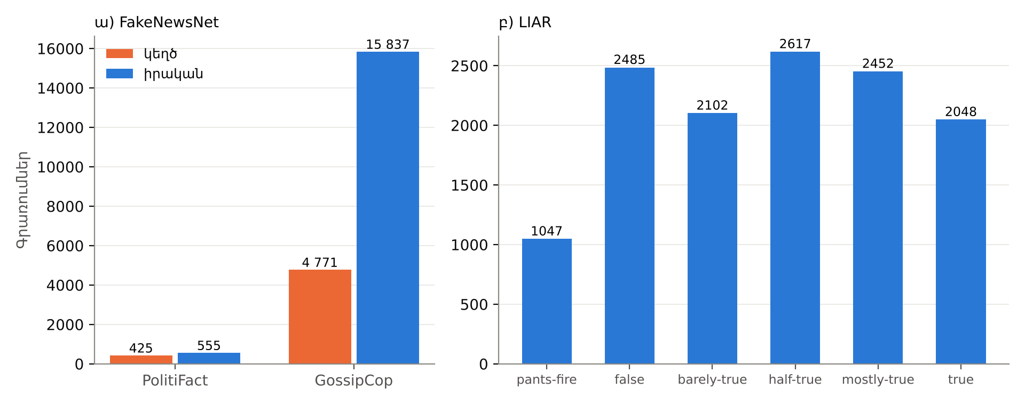
Նկար 1. Դասերի բաշխվածությունը մաքրումից հետո
ա) FakeNewsNet՝ ըստ աղբյուրի և դասի, բ) LIAR՝ ըստ վեց պիտակների։ Թվերը ցույց են տալիս գրառումների քանակը։

1.6. Ապացույցների և գիտական պնդումների լրացուցիչ տվյալները
Միայն դասակարգման պիտակները բավարար չեն աղբյուրով հիմնավորված ուղղում կատարելու համար։ Այդ պատճառով աշխատանքում օգտագործվել են նաև փաստաստուգման հիմնավորումներ և աղբյուրային նյութեր պարունակող տվյալներ։
LIAR-PLUS-ը կիրառվել է նախկին փաստաստուգումների հիմնավորումների որոնման համար։ Որոնման արխիվը կառուցվել է ուսուցման տվյալներին համապատասխան գրառումներով՝ վավերացման և թեստային պնդումները այդ արխիվում չներառելու սկզբունքով։ Ճշգրիտ համապատասխանության դեպքում համակարգը կարող է ներկայացնել պատմական գնահատականն ու հիմնավորումը։ Նման, բայց ոչ նույնական պնդման համար այդ գնահատականը ինքնաբերաբար չի վերագրվում նոր տեքստին [6]։
Նոր պնդումների ստուգման համար օգտագործվել են նաև NASA-ի աղբյուրային էջերի պահպանված պատճենները և անգլերեն Wikipedia-ում որոնման հնարավորությունը։ Տեղային աղբյուրները թույլ են տալիս կատարել ցուցադրական ստուգումներ առանց արտաքին ծառայության յուրաքանչյուր անգամ դիմելու։ Առցանց որոնումը հնարավորություն է տալիս ստանալ լրացուցիչ աղբյուրային հատվածներ։
Գիտական պնդումների լրացուցիչ փորձերի համար օգտագործվել է SciFact-ը։ Այս բաղադրիչը ներառում է գիտական հոդվածների ամփոփագրերի որոնում և դրանց համադրում մուտքային պնդման հետ։ Այն աշխատանքի առանձին փորձնական ուղղություն է և չի ներկայացվում որպես ընդհանուր լրատվական նյութերի ստուգման համարժեք [7]։
SciFact-ի պաշտոնական ուսուցման տվյալներից առանձնացվել են մոդելի լրացուցիչ ուսուցման և կարգավորումների ընտրության մասերը։ Պաշտոնական վավերացման տվյալները նախագծում օգտագործվել են որպես առանձին վերջնական գնահատման հավաքածու։ Քանի որ տվյալները հանրային են, այս գնահատումը չի բնութագրվում որպես փակ կամ ամբողջովին անհայտ թեստ։

1.7. Համակարգի ընդհանուր կառուցվածքը
Համակարգի դասակարգման ուղին բաղկացած է հետևյալ փուլերից՝ տեքստի ստացում, նախնական մշակում, թվային ներկայացման ձևավորում, մոդելի կիրառում և կանխատեսման վերադարձ։
Սկզբնական մոդելներում տեքստը ներկայացվում է TF-IDF հատկանիշներով։ Հաջորդ փորձերում կիրառվում են նաև նիշային հատկանիշներ, իմաստային ներկայացումներ և լրացուցիչ ուսուցված լեզվային մոդելներ։ Տարբերակների համեմատությունը կատարվում է նախապես ընտրված գնահատման չափանիշներով։
Աղբյուրային ստուգման ուղին ունի այլ հաջորդականություն՝ պնդման առանձնացում, համապատասխան նյութերի որոնում, աղբյուրային հատվածների ընտրություն, պնդում–ապացույց հարաբերության գնահատում և արդյունքի ներկայացում։
Համակարգի ընդհանուր ճարտարապետությունը ներկայացված է նկ. 2-ում։ Վերին մասը դասակարգման ուղին է, ներքևի մասը՝ աղբյուրային ստուգման և ճշգրտման ուղին, իսկ երկուսն էլ հասանելի են վեբ ծառայության միջոցով։
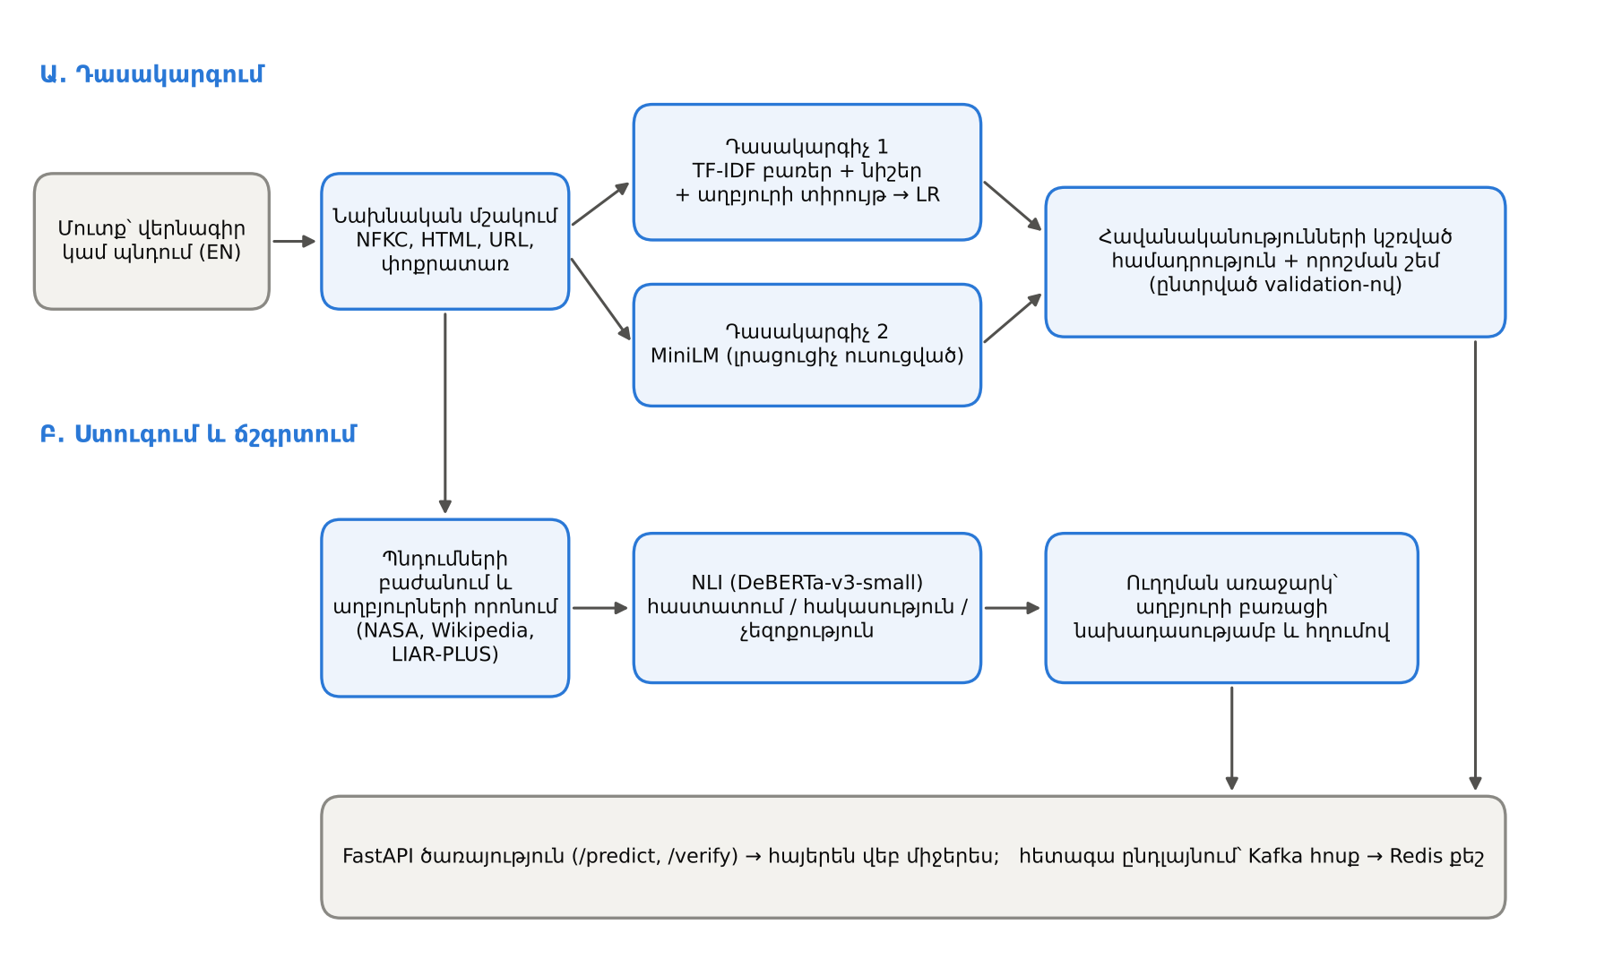
Նկար 2. Համակարգի ճարտարապետությունը
Ա․ դասակարգման ուղի (TF-IDF + լոգիստիկ ռեգրեսիա և լրացուցիչ ուսուցված MiniLM, դրանց համադրություն), Բ․ ապացույցների որոնման, NLI գնահատման և աղբյուրային ուղղման ուղի։
Այս հարաբերությունը գնահատելու համար կիրառվում է բնական լեզվի եզրահանգման՝ Natural Language Inference մեթոդը։ Այն դիտարկում է երկու տեքստի միջև հաստատման, հակասության կամ չեզոք հարաբերությունը։ Համակարգի մակարդակում գնահատականը լրացվում է ապացույցի համապատասխանության և աղբյուրների միջև հնարավոր հակասությունների ստուգմամբ [13, 15]։
Եթե հայտնաբերված աղբյուրային հատվածը հակասում է մուտքային պնդմանը և բավարարում է ընտրված որոշման պայմանները, ընդհանուր փաստաստուգման բաղադրիչը կարող է առաջարկել աղբյուրից վերցված ուղղում։ Անբավարար կամ հակասող ապացույցների դեպքում ներկայացվում է համապատասխան անորոշ վիճակ։ Գիտական փորձնական բաղադրիչը ցուցադրում է աղբյուրային ապացույցը՝ առանց նոր գիտական ձևակերպում ինքնաբերաբար ստեղծելու։
Այսպիսով, ընտրված կառուցվածքը միավորում է դասակարգման և աղբյուրներով ստուգման հնարավորությունները՝ պահպանելով դրանց տարբեր նշանակությունները։

1.8. Ավտոմատ հայտնաբերման մոտեցումները և գործիքները
Shu-ի և համահեղինակների դասակարգմամբ կեղծ լուրերի հայտնաբերման մեթոդները բաժանվում են երեք խմբի [3]։
- Բովանդակության վրա հիմնված մեթոդներ, որոնք վերլուծում են վերնագրի կամ տեքստի լեզվական առանձնահատկությունները՝ բառապաշար, ոճ, զգացմունքային երանգ, բացականչական նշաններ, մեծատառեր։ Այս մեթոդները արագ են, բայց սովորում են ոճական օրինաչափություններ և ոչ թե փաստական ճշմարտություն։
- Սոցիալական համատեքստի վրա հիմնված մեթոդներ, որոնք օգտագործում են տարածման օրինաչափությունները, օգտատերերի պրոֆիլները և արձագանքները։ Այս խմբում են ավտոմատացված հաշիվների (բոտերի) հայտնաբերման գործիքները, օրինակ՝ Botometer-ը [18]։
- Գիտելիքի վրա հիմնված մեթոդներ (փաստաստուգում), որոնք պնդումը համեմատում են արտաքին վստահելի աղբյուրների հետ։ Այս ուղղությունում են ClaimBuster համակարգը, որը գնահատում է նախադասության «ստուգման արժանի» լինելը [17], Google Fact Check Tools API-ն, որը վերադարձնում է արդեն հրապարակված փաստաստուգումները, ինչպես նաև FEVER տիպի ապացույցների որոնման և եզրահանգման համակարգերը [12]։
Այս աշխատանքում համադրվում են առաջին և երրորդ մոտեցումները․ դասակարգիչը արագ գնահատում է վերնագրի ռիսկը, իսկ ստուգման շղթան որոնում է ապացույցներ և առաջարկում ուղղում։ Սոցիալական համատեքստից օգտագործվել է միայն թվթերի քանակը, քանի որ FakeNewsNet-ի թվթերի ամբողջական բովանդակության ստացման համար անհրաժեշտ է վճարովի Twitter (X) API հասանելիություն [20]։

1.9. Տեքստի ներկայացման մաթեմատիկական հիմքերը
Մեքենայական ուսուցման մոդելները աշխատում են թվային վեկտորների հետ, ուստի տեքստը պետք է փոխակերպվի վեկտորի։ Աշխատանքում կիրառված հիմնական եղանակը TF-IDF (term frequency – inverse document frequency) կշռումն է։ t տերմինի կշիռը d փաստաթղթում հաշվարկվում է (1) բանաձևով․
$tfidf(t, d) = tf(t, d) · idf(t)$ (1)
որտեղ tf(t, d)-ն տերմինի հաճախականությունն է փաստաթղթում, իսկ idf(t)-ն՝ դրա հակադարձ փաստաթղթային հաճախականությունը։ Բառերի մեծ քանակով կրկնվելու ազդեցությունը մեղմելու համար կիրառվել է հաճախականության լոգարիթմական (sublinear) ձևափոխություն․
$tf(t, d) = 1 + ln f(t, d)$ (2)
որտեղ f(t, d)-ն t տերմինի բացարձակ քանակն է d փաստաթղթում։ Հակադարձ հաճախականությունը հաշվարկվում է հարթեցված տեսքով (3), որտեղ N-ը ուսուցման փաստաթղթերի քանակն է, իսկ df(t)-ն՝ այն փաստաթղթերի քանակը, որոնք պարունակում են t տերմինը․
$idf(t) = ln\frac{1 + N}{1 + df(t)} + 1$ (3)
Ստացված վեկտորները նորմավորվում են L2 նորմով։ Երկու վեկտորների իմաստային կամ բառային նմանությունը գնահատվում է կոսինուսային նմանությամբ, որը կիրառվել է ապացույցների որոնման փուլում․
$cos(a, b) = \frac{a · b}{‖a‖ · ‖b‖} = \frac{\sum_{i=1}^{n}{a_{i}b_{i}}}{\sqrt{\sum_{i=1}^{n}{{a_{i}}^{2}}}\sqrt{\sum_{i=1}^{n}{{b_{i}}^{2}}}}$ (4)
Տերմիններ կարող են լինել ինչպես առանձին բառերը և բառազույգերը (բառային n-gram-ներ), այնպես էլ 2–5 նիշից կազմված հաջորդականությունները (նիշային n-gram-ներ)։ Նիշային ներկայացումը կայուն է ուղղագրական տարբերությունների, մեծատառերի, կետադրության (օրինակ՝ «!!!») և բառերի ձևափոխությունների նկատմամբ, ինչը հատկապես կարևոր է կեղծ լուրերի ոճական նշանների համար։

1.10. Դասակարգման մոդելները
Լոգիստիկ ռեգրեսիան գծային մոդել է, որը x հատկանիշների վեկտորի համար հաշվարկում է z = wᵀx + b գծային գնահատականը և այն փոխակերպում հավանականության սիգմոիդ ֆունկցիայով․
$P(y = 1 ∣ x) = σ(z) = \frac{1}{1 + e^{−z}}, z = w^{T}x + b$ (5)
Բազմադասային դեպքում (LIAR-ի վեց դաս) կիրառվում է softmax ֆունկցիան, որտեղ K-ն դասերի քանակն է, իսկ zₖ-ն՝ k դասի գնահատականը․
$P(y = k ∣ x) = \frac{e^{z_{k}}}{\sum_{j=1}^{K}{e^{z_{j}}}}$ (6)
Մոդելի պարամետրերը որոշվում են կշռված խաչաձև էնտրոպիայի (cross-entropy) կորստի ֆունկցիայի նվազարկմամբ՝ L2 ռեգուլյարացմամբ։ Դասերի անհավասարակշռությունը փոխհատուցելու համար k դասի օրինակներին տրվում է cₖ կշիռ, որտեղ Nₖ-ն k դասի ուսուցման օրինակների քանակն է․
$L(w) = −\frac{1}{N}\sum_{i=1}^{N}{c_{y_{i}} ln P(y_{i} ∣ x_{i})} + \frac{λ}{2}{‖w‖}^{2}, c_{k} = \frac{N}{K · N_{k}}$ (7)
Աշխատանքում համեմատվել են նաև Complement Naive Bayes և գծային հենարանային վեկտորների մեքենա (Linear SVM) մոդելները, որոնք տեքստային դասակարգման ավանդական ուժեղ ելակետեր են [19]։

1.11. Տրանսֆորմեր մոդելներ և բնական լեզվի եզրահանգում
Տրանսֆորմեր ճարտարապետությունը [8] տեքստի յուրաքանչյուր բառի ներկայացումը կառուցում է ինքնաուշադրության (self-attention) մեխանիզմով, որը հաշվի է առնում նախադասության բոլոր մյուս բառերը․
$Attention(Q, K, V) = softmax\left(\frac{QK^{T}}{\sqrt{d_{k}}}\right) V$ (8)
որտեղ Q, K, V մատրիցները բառերի ներկայացումների գծային պրոյեկցիաներն են, իսկ dₖ-ն՝ բանալիների չափողականությունը։ BERT [9] տիպի մոդելները նախապես ուսուցանվում են մեծ կորպուսների վրա, ապա լրացուցիչ ուսուցանվում (fine-tuning) կոնկրետ խնդրի համար։ Աշխատանքում օգտագործվել է all-MiniLM-L6-v2 կոմպակտ մոդելը [10, 11], որը ապահովում է լավ որակ համեստ հաշվողական ռեսուրսներով։
Բնական լեզվի եզրահանգման (Natural Language Inference, NLI) խնդրում մոդելը ստանում է երկու տեքստ՝ նախադրյալ (ապացույց) և վարկած (պնդում), և որոշում դրանց հարաբերությունը․ հաստատում (entailment), հակասություն (contradiction) կամ չեզոքություն (neutral)։ Աշխատանքում կիրառվել է DeBERTa-v3-small [13] ճարտարապետությամբ cross-encoder մոդել, որը ուսուցանված է SNLI [14] և MultiNLI [15] հավաքածուներով։ Եթե աղբյուրի նախադասությունը բարձր վստահությամբ հակասում է պնդմանը, պնդումը համարվում է հերքված, իսկ այդ նախադասությունը՝ ուղղման թեկնածու։

1.12. Գնահատման չափանիշները
Դասակարգման որակը գնահատվում է շփոթության մատրիցի տարրերով՝ ճիշտ դրական (TP), կեղծ դրական (FP), կեղծ բացասական (FN) և ճիշտ բացասական (TN) կանխատեսումներով։ Ճշտությունը (precision) ցույց է տալիս, թե կանխատեսված դրականներից որքանն են իրականում դրական, իսկ ամբողջականությունը (recall)՝ իրական դրականներից որքանն են հայտնաբերվել․
$Precision = \frac{TP}{TP + FP}$ (9)
$Recall = \frac{TP}{TP + FN}$ (10)
F1 չափանիշը precision-ի և recall-ի ներդաշնակ միջինն է․
$F1 = \frac{2 · Precision · Recall}{Precision + Recall}$ (11)
Անհավասարակշռված դասերի դեպքում ընդհանուր ճշգրտությունը (accuracy) կարող է մոլորեցնող լինել․ օրինակ, FakeNewsNet-ում բոլոր լուրերը «իրական» համարող մոդելը կստանա մոտ 76% accuracy, բայց ոչ մի կեղծ լուր չի հայտնաբերի։ Հետևաբար հիմնական չափանիշ է ընտրվել macro-F1-ը՝ դասերի F1 արժեքների չկշռված միջինը․
$Macro-F1 = \frac{1}{K}\sum_{k=1}^{K}{{F1}_{k}}$ (12)
Արդյունքների վիճակագրական հուսալիությունը գնահատվել է bootstrap վերանմուշառմամբ․ թեստային բազմությունից կրկնությամբ ընտրվել են նույն չափի նմուշներ, և դրանց վրա հաշվարկված չափանիշների 2,5% և 97,5% քվանտիլները տվել են 95% վստահության միջակայքը։ Երկու մոդելների համեմատության համար կիրառվել է զույգ bootstrap, երբ երկու մոդելները գնահատվում են նույն վերանմուշառված օրինակների վրա։
Հաջորդ գլխում ներկայացվում են օգտագործված տվյալների նախնական մշակման քայլերը և տվյալների որակի վերահսկման մեխանիզմները։

ԳԼՈՒԽ 2. ՏՎՅԱԼՆԵՐԻ ՆԱԽՆԱԿԱՆ ՄՇԱԿՈՒՄ

2.1. Տեքստի նորմալացում
Հում տվյալները պարունակում են HTML նշագրեր, HTML entity-ներ (օրինակ՝ &amp;), հղումներ, տարբեր Unicode ներկայացումներ և ավելորդ բացատներ։ Մաքրման ֆունկցիան յուրաքանչյուր տեքստի նկատմամբ կատարում է հետևյալ քայլերը․
- HTML entity-ների վերծանում և Unicode NFKC նորմալացում, որը միասնականացնում է նույն տեսքն ունեցող տարբեր նիշերը,
- HTML նշագրերի հեռացում,
- URL հասցեների փոխարինում «URL» ընդհանուր նշիչով,
- փոքրատառերի փոխակերպում և բացատների միասնականացում։
Թվերը և ժխտման բառերը (not, never, no) միտումնավոր պահպանվել են, քանի որ դրանք հաճախ որոշում են պնդման ճշմարտացիությունը․ «unemployment fell to 4%» և «unemployment did not fall» պնդումները տարբերվում են հենց այդ տարրերով։ Նույն պատճառով չեն կիրառվել ընդհանուր բառերի (stopwords) հեռացումը և լեմատացումը։

2.2. Կրկնությունների և հակասող պիտակների մաքրում
Յուրաքանչյուր տեքստի համար կառուցվել է համեմատության բանալի՝ նորմալացված տեքստ առանց կետադրության։ Այն օրինակները, որոնց նույն բանալին ունի տարբեր պիտակներ, հեռացվել են որպես հակասող, իսկ ճշգրիտ կրկնություններից պահպանվել է մեկը։ Սա կարևոր է, որովհետև նույն վերնագիրը ուսուցման և թեստային բազմություններում միաժամանակ լինելու դեպքում մոդելը «հիշում» է պատասխանը, և արդյունքը արհեստականորեն բարձր է ստացվում (տվյալների արտահոսք)։ Մաքրման արդյունքները ներկայացված են աղյուսակ 1-ում, իսկ նոթատետրում դրանց ստացումը՝ նկ. 3-ում։
Աղյուսակ 1
Տվյալների մաքրման և բաժանման արդյունքները
Հավաքածու | Սկզբնական | Հակասող | Կրկնվող | Մնացած | Train / Valid / Test
LIAR | 12 791 | 16 | 24 | 12 751 | 10 212 / 1 277 / 1 262
FakeNewsNet | 23 196 | 369 | 1 239 | 21 588 | 15 111 / 3 238 / 3 239

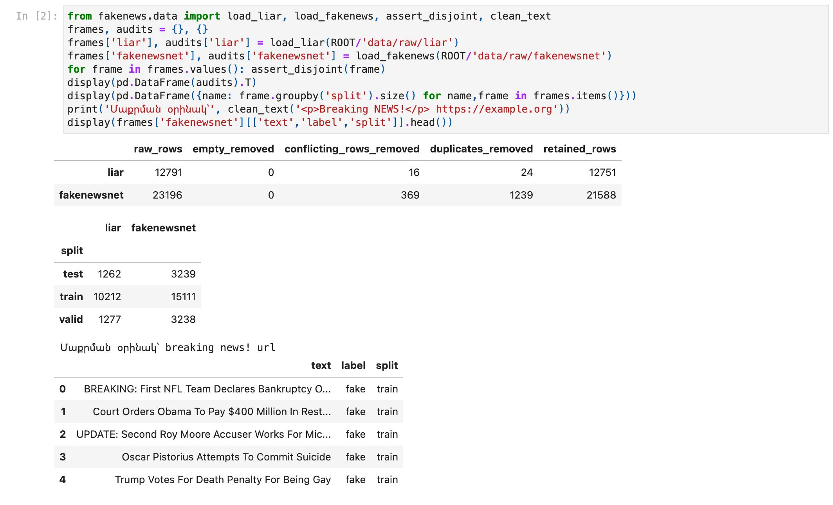
Նկար 3. Տվյալների բեռնումը և մաքրումը JupyterLab նոթատետրում
Բջջի ելքում երևում են յուրաքանչյուր հավաքածուի սկզբնական, հակասող, կրկնվող և մնացած գրառումների քանակները, բաժանումների ծավալները և մաքրման ֆունկցիայի օրինակը։

2.3. Տվյալների բաժանումը
LIAR-ի համար պահպանվել են պաշտոնական բաժանումները՝ մաքրումից հետո, ինչը թույլ է տալիս արդյունքները համեմատել գրականության հետ։ FakeNewsNet-ը պաշտոնական բաժանում չունի, ուստի այն բաժանվել է 70/15/15 հարաբերակցությամբ (seed = 42)՝ աղբյուրի (PolitiFact/GossipCop) և դասի համատեղ շերտավորմամբ, որպեսզի յուրաքանչյուր բազմությունում պահպանվեն նույն համամասնությունները։
Բաժանման գործընթացը ենթարկվել է հետևյալ կանոններին․ (ա) բոլոր հատկանիշները, բառարանները և IDF կշիռները հաշվարկվում են միայն ուսուցման բազմությունից, (բ) մոդելի, պարամետրերի, համադրության կշիռների և որոշման շեմի ընտրությունը կատարվում է միայն վավերացման բազմությամբ, (գ) թեստային բազմությունը օգտագործվում է միայն վերջնական գնահատման համար։ Ավտոմատ թեստերը ստուգում են, որ բաժանումների միջև նորմալացված տեքստերի համընկնումների թիվը զրո է։

ԳԼՈՒԽ 3. ՀԱՏԿԱՆԻՇՆԵՐԻ ԴՈՒՐՍ ԲԵՐՈՒՄ

3.1. Բառային TF-IDF հատկանիշներ
Հիմնական տեքստային ներկայացումը բառային TF-IDF վեկտորն է՝ մեկ և երկու բառից կազմված n-gram-ներով։ Կիրառվել են հետևյալ պարամետրերը․ min_df = 2 (հազվադեպ տերմինները բացառվում են), max_df = 0,98, առավելագույնը 60 000 հատկանիշ, sublinear_tf = True՝ (2) բանաձևի համաձայն։ Բառազույգերը թույլ են տալիս հաշվի առնել այնպիսի կապակցություններ, ինչպիսիք են «breaking news», «just in», «you won't believe»։
Լոգիստիկ ռեգրեսիայի կշիռների վերլուծությունը ցույց է տալիս, թե որ տերմիններն են առավել բնորոշ յուրաքանչյուր դասի համար (աղյուսակ 2)։ FakeNewsNet-ում կեղծ վերնագրերին բնորոշ են «breaking», «report», «exclusive» բառերը և հայտնիների անունները, իսկ իրական վերնագրերին՝ «season», «awards», «style» տիպի չեզոք բառերը։ Սա հաստատում է, որ մոդելը մեծապես սովորում է ոճական և թեմատիկ օրինաչափություններ։
Աղյուսակ 2
FakeNewsNet-ի ելակետային մոդելի ամենաբնորոշ տերմինները
Դաս | Ամենամեծ կշիռ ունեցող տերմիններ
Կեղծ (fake) | trump, report, breaking, brad pitt, caitlyn jenner, rihanna, pattinson, react, not, angelina jolie, dating, exclusive, kanye
Իրական (real) | season, best, how, awards, bachelor, style, star, bachelorette, met, shares, disney, transcript, watch, makeup, dress, beauty

3.2. Նիշային n-gram հատկանիշներ
Աշխատանքի երկրորդ փուլում ավելացվել են 2–5 նիշանոց n-gram-ներ՝ բառի սահմաններում (char_wb), min_df = 3 և առավելագույնը 100 000 հատկանիշով։ Նիշային հատկանիշները ներառում են կետադրության օրինաչափությունները, անունների և բառերի մասերը, ինչպես նաև հազվադեպ բառերի ձևերը, որոնք բառային բառարանում բացակայում են։ Երկու ներկայացումները միացվում են մեկ նոսր (sparse) մատրիցի մեջ։

3.3. Աղբյուրի տիրույթի հատկանիշ
FakeNewsNet-ի յուրաքանչյուր գրառում ունի լուրի հղում, որից դուրս է բերվել կայքի տիրույթը (օրինակ՝ variety.com, dailymail.co.uk)։ Տիրույթը ներկայացվել է one-hot կոդավորմամբ, իսկ ուսուցման բազմությունում երեքից պակաս անգամ հանդիպող տիրույթները միավորվել են «հազվադեպ» խմբում։ Այս հատկանիշը համապատասխանում է գրականության մեջ կիրառվող «աղբյուրի վստահելիության» գաղափարին [3]։ Միևնույն ժամանակ այն մասամբ սովորում է հենց աղբյուրը, ոչ թե տեքստը, ուստի արդյունքները ներկայացված են առանձին՝ այս հատկանիշով և առանց դրա։ Թեստային օրինակների 92,3%-ի տիրույթը հանդիպել է ուսուցման բազմությունում։

3.4. Սոցիալական համատեքստի հատկանիշ
Յուրաքանչյուր լուրի համար հաշվարկվել է այն տարածած թվթերի քանակը՝ tweet_ids սյունակից, լոգարիթմական ձևափոխությամբ։ Նախնական փորձերում այս հատկանիշը macro-F1-ը փոխել է 0,1 տոկոսային կետից պակաս, ուստի այն չի ներառվել վերջնական մոդելում։ Թվթերի բովանդակության, օգտատերերի և տարածման ցանցի վրա հիմնված ավելի հարուստ հատկանիշները պահանջում են Twitter API հասանելիություն [20] և դիտարկվում են որպես հետագա զարգացման ուղղություն։

3.5. LIAR-ի մետատվյալներ և խոսնակի պատմություն
LIAR-ի համար, բացի պնդման տեքստից, օգտագործվել են խոսնակը, կուսակցությունը, նահանգը, պաշտոնը և համատեքստը (one-hot կոդավորմամբ), ինչպես նաև թեմաները (TF-IDF ներկայացմամբ)։ Սկզբնական LIAR ֆայլերում առկա խոսնակի «վարկային պատմության» հաշվիչները ներառում են նաև ընթացիկ պնդման պիտակը, ինչը թեստի ժամանակ արտահոսքի աղբյուր է։ Դրա փոխարեն պատմությունը վերահաշվարկվել է միայն ուսուցման պիտակներից, իսկ ուսուցման օրինակների համար՝ «մեկը բացառած» (leave-one-out) եղանակով։ s խոսնակի k դասի հարթեցված բաժինը հաշվարկվում է (13) բանաձևով․
$h_{s,k} = \frac{n(s,k) + 1}{n(s) + 6}$ (13)
որտեղ n(s,k)-ն s խոսնակի k պիտակով պնդումների քանակն է ուսուցման բազմությունում, n(s)-ը՝ նրա բոլոր պնդումների քանակը, իսկ 1 և 6 հաստատունները Լապլասի հարթեցում են վեց դասի համար։ Լրացուցիչ ավելացվում է ln(1 + n(s)) արժեքը, որը ցույց է տալիս, թե որքան տեղեկություն կա խոսնակի մասին։

3.6. Իմաստային (նեյրոնային) ներկայացումներ
Բառային հատկանիշները չեն ճանաչում հոմանիշները և վերաշարադրումները։ Այդ սահմանափակումը հաղթահարելու համար օգտագործվել է sentence-transformers/all-MiniLM-L6-v2 մոդելը [10, 11]։ Առաջին տարբերակում մոդելի ելքերը միջինացվել են attention mask-ով և L2 նորմավորվել՝ ստանալով 384-չափանի վեկտորներ, որոնք օգտագործվել են գծային դասակարգչի մուտքում։ Երկրորդ տարբերակում մոդելի բոլոր կշիռները լրացուցիչ ուսուցվել են ուղղակի դասակարգման խնդրի համար (տե՛ս բաժին 4.2)։

ԳԼՈՒԽ 4. ՄՈԴԵԼԻ ԻՐԱԿԱՆԱՑՈՒՄ

4.1. Համակարգի ճարտարապետությունը
Մշակված համակարգը բաղկացած է երկու հիմնական ենթահամակարգից (նկ. 2)։ Դասակարգման ենթահամակարգը մուտքային վերնագրի կամ պնդման համար գնահատում է կեղծ լինելու ռիսկը։ Ստուգման և ճշգրտման ենթահամակարգը պնդումը համեմատում է արտաքին աղբյուրների հետ և հերքման դեպքում առաջարկում է ուղղում։ Երկուսն էլ հասանելի են FastAPI ծառայության միջոցով։

4.2. Դասակարգման մոդելները
Առաջին փուլում (փուլ 0) TF-IDF բառային հատկանիշների վրա համեմատվել են չորս մոդել․ մեծամասնական դասի ելակետ (majority baseline), Complement Naive Bayes, լոգիստիկ ռեգրեսիա և Linear SVM։ Վերջին երկուսում կիրառվել է դասերի հավասարակշռված կշռում՝ (7) բանաձևի համաձայն։ Ընտրության միակ չափանիշը վավերացման macro-F1-ն է։
Երկրորդ փուլում (փուլ 1) յուրաքանչյուր հավաքածուի համար համեմատվել է 30 տարբերակ, այդ թվում՝ իմաստային ներկայացումներով դասակարգիչներ և լրացուցիչ ուսուցված MiniLM մոդել։ Լրացուցիչ ուսուցման պարամետրերն են․ AdamW օպտիմիզատոր, ուսուցման արագություն 2·10⁻⁵, weight decay 0,01, խմբի չափ 32, տեքստի առավելագույն երկարություն 128 token, seed = 42։ Դասերի կշիռները հաշվարկվել են ուսուցման բազմությունից՝ հակադարձ հաճախականության քառակուսի արմատով։ Կիրառվել է վաղ դադարեցում (early stopping)․ նախատեսված հինգ epoch-ից կատարվել է չորսը, լավագույն checkpoint-ը երկրորդ epoch-ից է։ Լավագույն արդյունքը տվել է լեզվային մոդելի և TF-IDF դասակարգչի հավանականությունների 50/50 համադրությունը։
MiniLM մոդելի ուսուցման ընթացքը ներկայացված է նկ. 4-ում։ Երկու հավաքածուներում էլ վավերացման macro-F1-ը առավելագույնին հասել է երկրորդ epoch-ում, որից հետո այն այլևս չի բարելավվել, և ուսուցումը դադարեցվել է։ Պահպանվել է հենց երկրորդ epoch-ի checkpoint-ը, ինչը նվազեցնում է գերհարմարեցման (overfitting) ռիսկը։
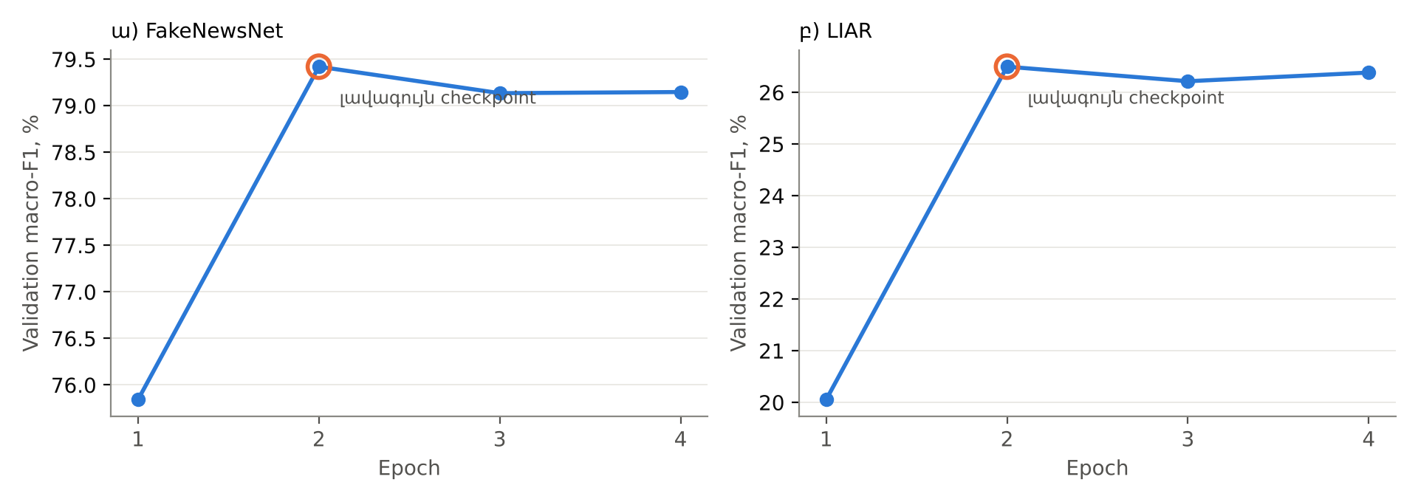
Նկար 4. MiniLM-ի լրացուցիչ ուսուցման ընթացքը
Վավերացման macro-F1-ը ըստ epoch-ների․ նարնջագույն շրջանակը նշում է պահպանված լավագույն checkpoint-ը։ ա) FakeNewsNet, բ) LIAR։
Երրորդ փուլում (փուլ 2), որը իրականացվել է այս կուրսային աշխատանքի շրջանակում, տեքստային դասակարգիչը ընդլայնվել է նիշային n-gram-ներով և (FakeNewsNet-ի համար) աղբյուրի տիրույթով, իսկ LIAR-ի համար՝ մետատվյալներով և խոսնակի պատմությամբ։ Նոր լոգիստիկ ռեգրեսիայի հավանականությունները համադրվել են փուլ 1-ի նեյրոնային համադրության հավանականությունների հետ (stacking)․
$p(x) = α · p_{neural}(x) + (1 − α) · p_{LR}(x), ŷ = «կեղծ», եթե p(x) ≥ θ$ (14)
որտեղ α կշիռը ընտրվում է {0; 0,1; …; 1} բազմությունից, իսկ θ որոշման շեմը՝ [0,20; 0,80] միջակայքից 0,01 քայլով։ Երկու պարամետրն էլ ընտրվում են միայն վավերացման macro-F1-ի առավելագույնով։ Լոգիստիկ ռեգրեսիայի ռեգուլյարացման C պարամետրը ընտրվել է {1; 3; 10} բազմությունից (LIAR-ի համար՝ {0,3; 1; 3})։ Ամբողջ փուլը իրականացված է fakenews/improve_v2.py մոդուլում (հավելված Ա)։
Փուլ 2-ի ամբողջական գործարկումը տերմինալից և դրա ելքը ներկայացված են նկ. 5-ում։ Սկրիպտը համեմատում է բոլոր տարբերակները, թեստային արդյունքները պահում reports/v2 պանակում, իսկ ընտրված մոդելները՝ models/*_v2.joblib ֆայլերում։
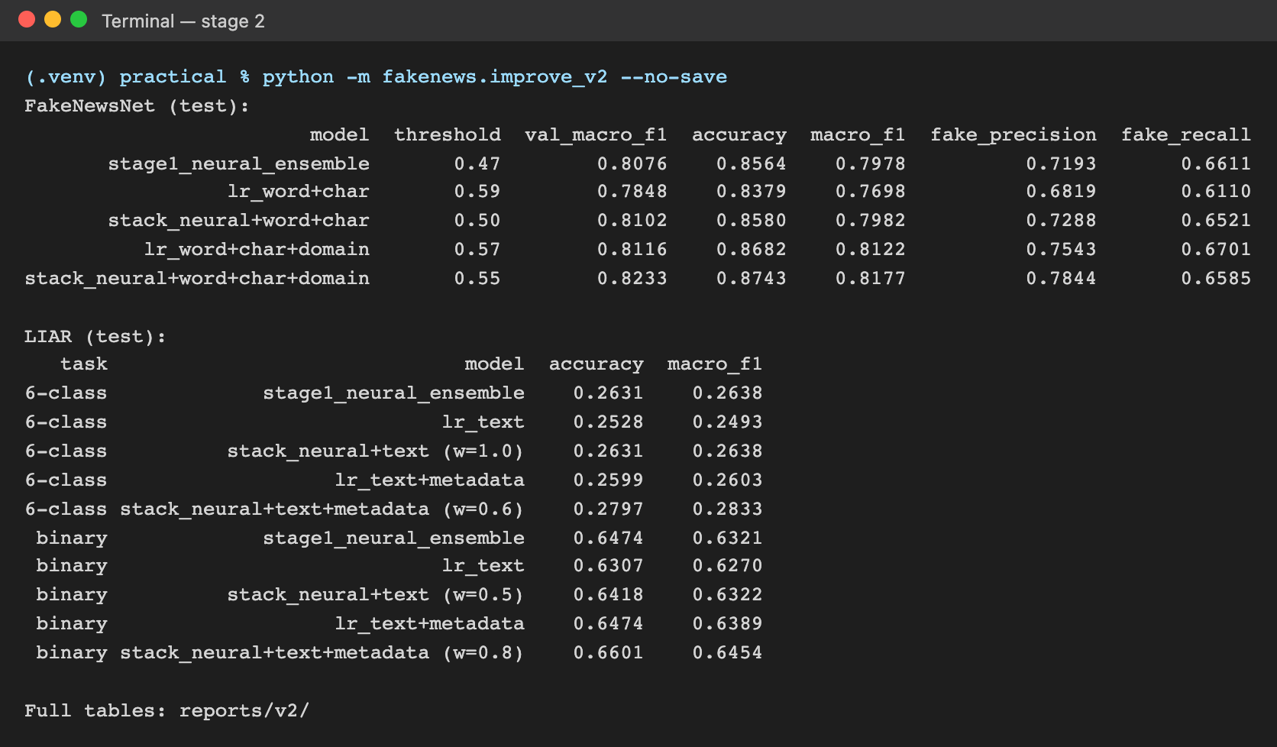
Նկար 5. Փուլ 2-ի մոդելների ուսուցումը և գնահատումը տերմինալում
python -m fakenews.improve_v2 հրամանի ելքը՝ FakeNewsNet-ի և LIAR-ի բոլոր տարբերակների թեստային accuracy, macro-F1, ինչպես նաև «կեղծ» դասի precision և recall։

4.3. Պնդումների ստուգման և ճշգրտման շղթան
Ստուգման շղթան (/verify) բաղկացած է հետևյալ քայլերից․
- մուտքային տեքստի բաժանում առանձին պնդումների (մինչև հինգ կարճ պնդում մեկ հարցման մեջ),
- աղբյուրների ստացում․ NASA-ի տասը փաստագրական էջերի պահպանված պատճեններ, անգլերեն Wikipedia (MediaWiki որոնման API՝ առանց բանալու) և օգտատիրոջ նշած թույլատրված HTTPS հասցեներ,
- համապատասխան հատվածների ընտրություն․ նախ ստուգվում է պնդման հիմնական առարկայի համընկնումը, ապա TF-IDF կոսինուսային նմանությամբ ընտրվում է առավելագույնը 16 հատված (նմանությունը ≥ 0,14),
- NLI գնահատում DeBERTa-v3-small մոդելով յուրաքանչյուր «հատված–պնդում» զույգի համար,
- որոշում․ եթե հաստատման կամ հակասության միավորը ≥ 0,92, տրվում է վճռորոշ գնահատական, իսկ միաժամանակ բարձր հաստատման և հակասության դեպքում՝ «հակասող ապացույցներ» վիճակ,
- ուղղում․ հերքման դեպքում որպես ուղղում առաջարկվում է աղբյուրի բառացի նախադասությունը՝ վերնագրով, հղումով, ստացման ժամանակով և տեքստի SHA-256 հեշով։
Ուղղումը գեներատիվ մոդելով չի ստեղծվում, այլ վերցվում է աղբյուրից բառացի։ Սա բացառում է նոր փաստերի «հորինումը» (hallucination) և թույլ է տալիս օգտատիրոջը ստուգել աղբյուրը։ Եթե համապատասխան ապացույց չի գտնվել, համակարգը ձեռնպահ է մնում և վերադարձնում է «բավարար ապացույց չկա» վիճակ։
Լրացուցիչ իրականացվել է արխիվային որոնում LIAR-PLUS-ի 10 090 փաստաստուգված պնդումների ինդեքսով։ Որոնման միավորը բառային և նիշային կոսինուսային նմանությունների կշռված գումարն է․
$score(q, d) = 0,65 · \cos_{բառ}(q, d) + 0,35 · \cos_{նիշ}(q, d)$ (15)
Ինդեքսում ներառված են միայն ուսուցման բազմության պնդումները, որպեսզի թեստային պնդումների պատասխանները չարտահոսեն։ Գիտական պնդումների համար առանձին ռեժիմ է իրականացվել SciFact կորպուսով, որի NLI մոդելը լրացուցիչ ուսուցվել է 1 581 «պնդում–ապացույց» զույգով։

4.4. Ծրագրային իրականացումը և վեբ ծառայությունը
Համակարգը իրականացված է Python 3 լեզվով։ Հիմնական մոդուլներն են․ data.py (տվյալների բեռնում և մաքրում), train.py (ելակետային մոդելներ), optimize.py (նեյրոնային փորձեր), improve_v2.py (փուլ 2-ի հատկանիշներ և համադրություն), verify.py և evidence.py (ստուգման շղթա), app.py (FastAPI ծառայություն)։ Ծառայությունը տրամադրում է /predict (դասակարգում) և /verify (ստուգում և ուղղում) մուտքեր, իսկ վեբ միջերեսը հայերեն է (նկ. 6–նկ. 9)։
Վեբ միջերեսում օգտատերը ընտրում է տվյալների հավաքածուն, մուտքագրում անգլերեն վերնագիր կամ պնդում և անհրաժեշտության դեպքում լրացնում լուրի հղումը (FakeNewsNet) կամ խոսնակի տվյալները (LIAR) (նկ. 6)։ Արդյունքի բաժնում ցուցադրվում են մոդելի կանխատեսումը, օգտագործված մոդելի տարբերակը և արխիվային որոնման արդյունքները (նկ. 7, նկ. 8)։
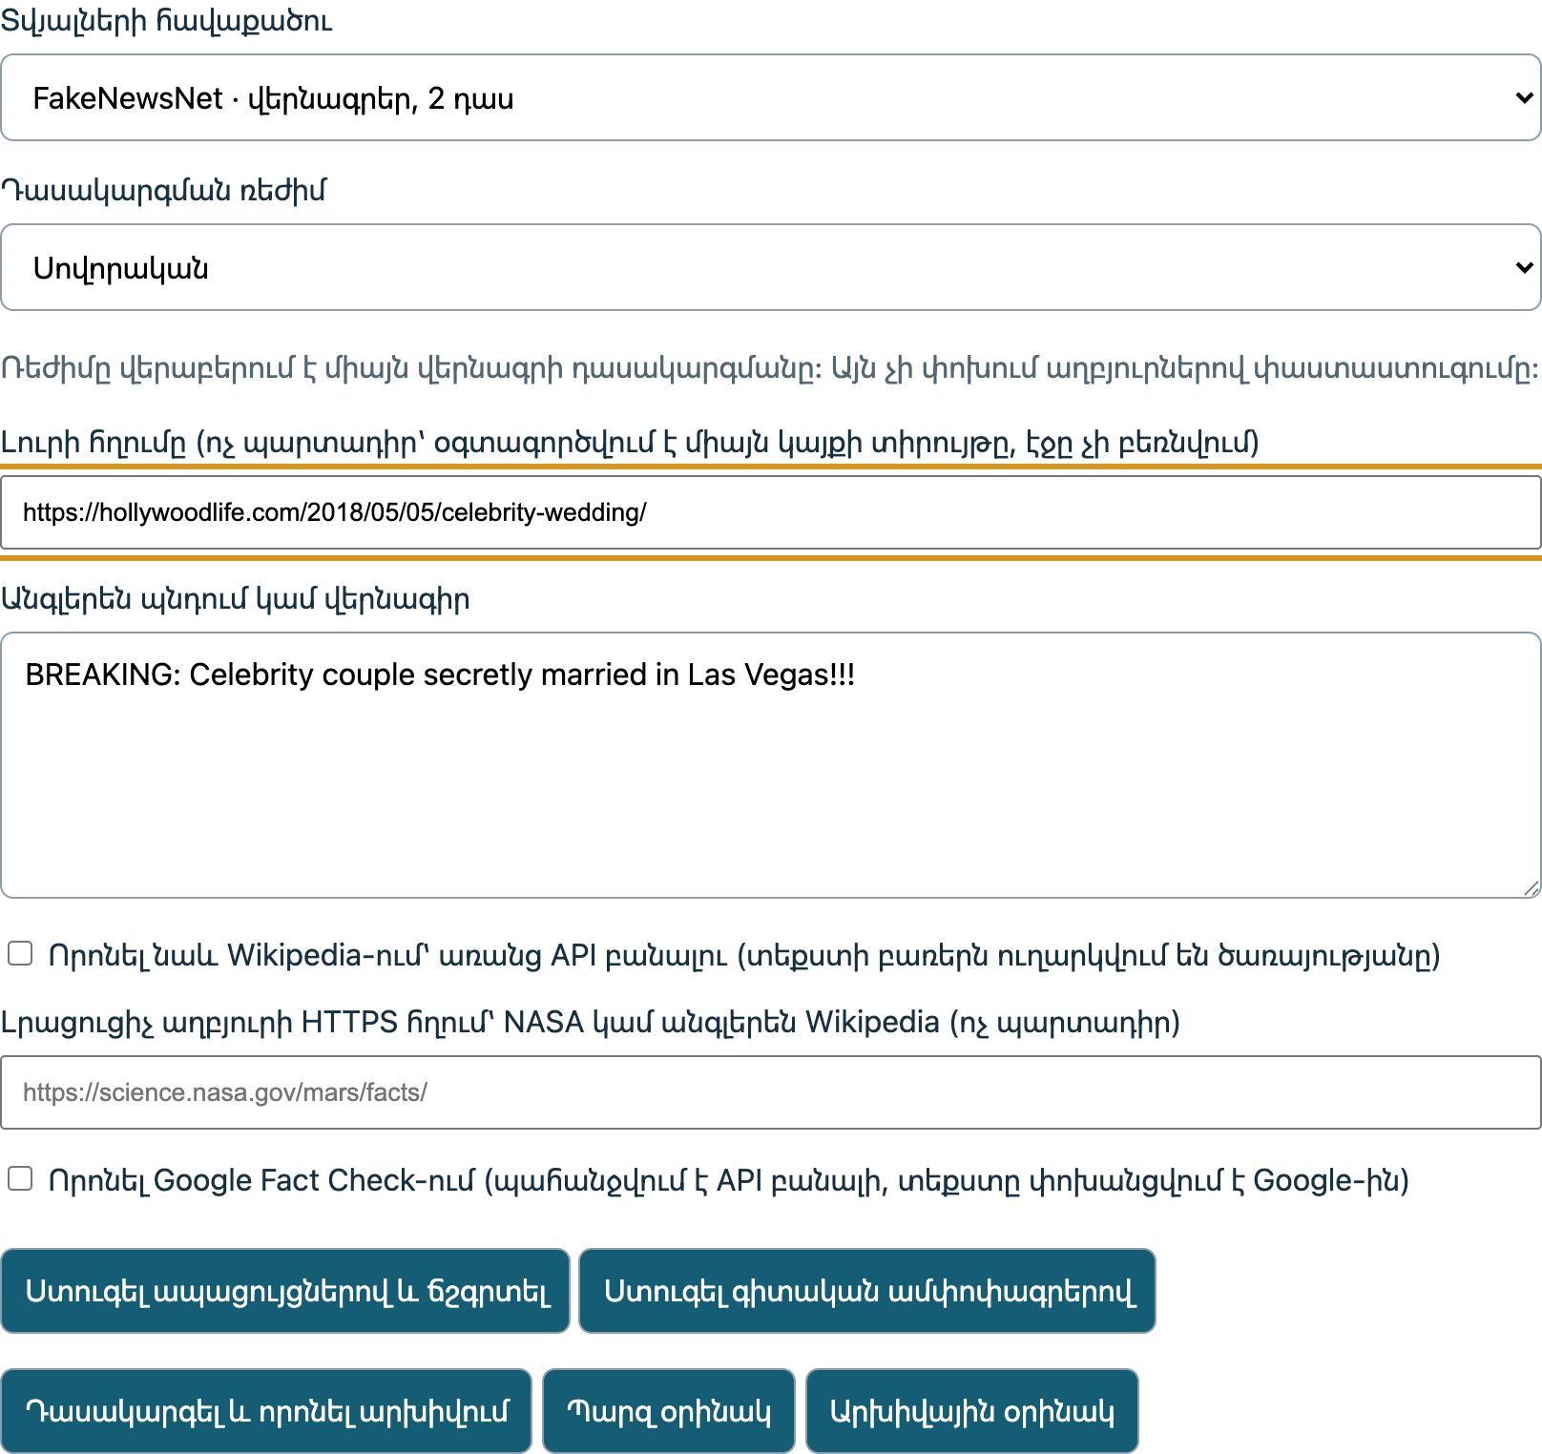
Նկար 6. Վեբ միջերեսի մուտքագրման ձևը
Ընտրված է FakeNewsNet հավաքածուն, մուտքագրված են վերնագիրը և լուրի հղումը։ Հղումից օգտագործվում է միայն կայքի տիրույթը, էջը չի բեռնվում։
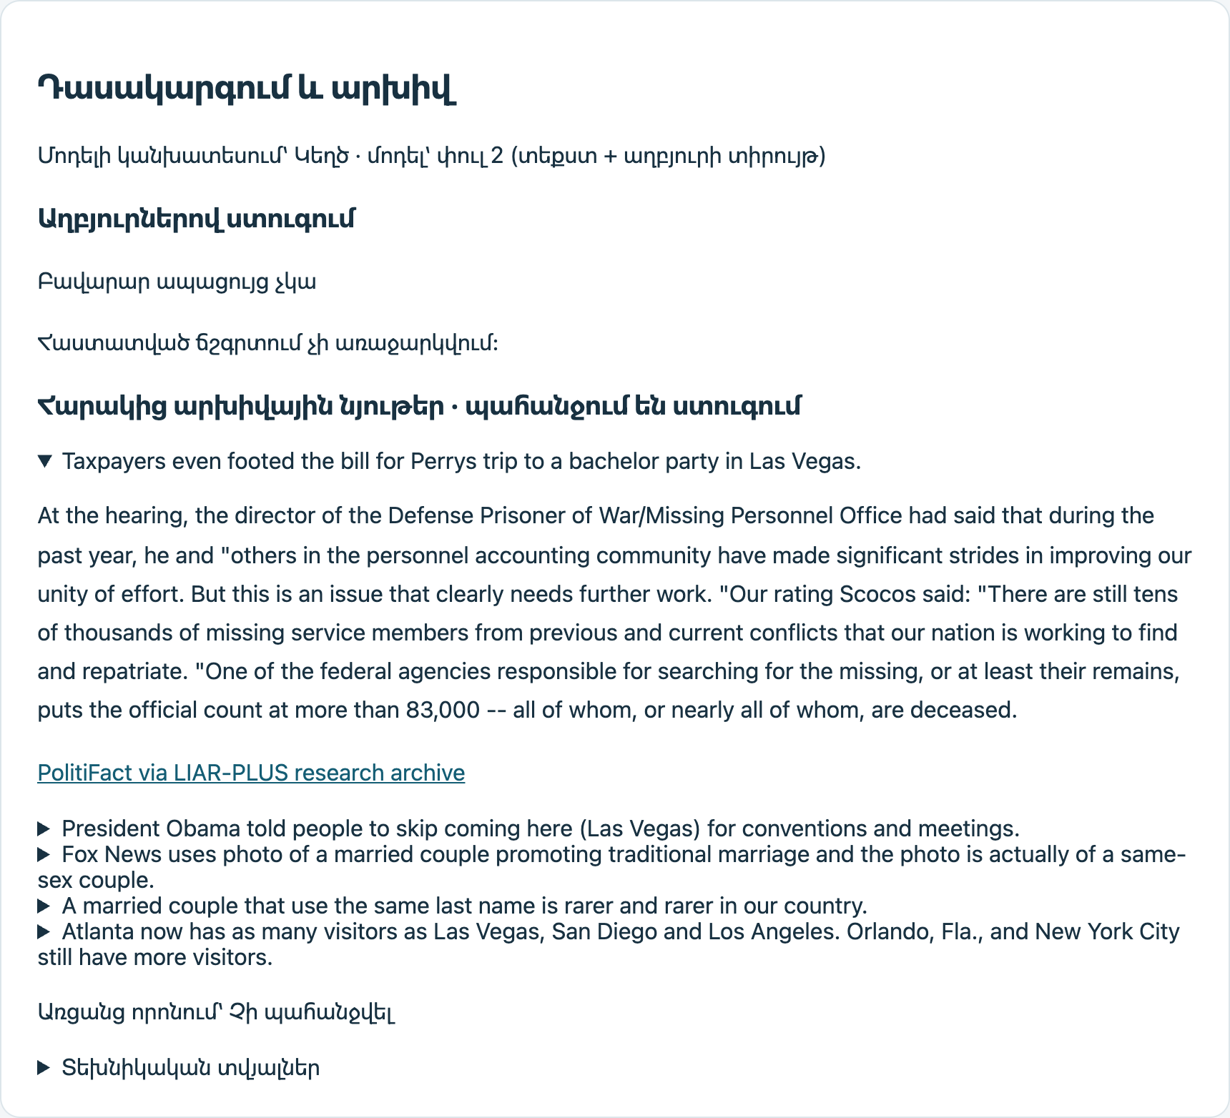
Նկար 7. FakeNewsNet վերնագրի դասակարգման արդյունքը
Կանխատեսումը՝ «Կեղծ», մոդելը՝ փուլ 2 (տեքստ + աղբյուրի տիրույթ)։ Ներքևում ներկայացված են հարակից արխիվային նյութերը, որոնց գնահատականը նոր տեքստին չի փոխանցվում։
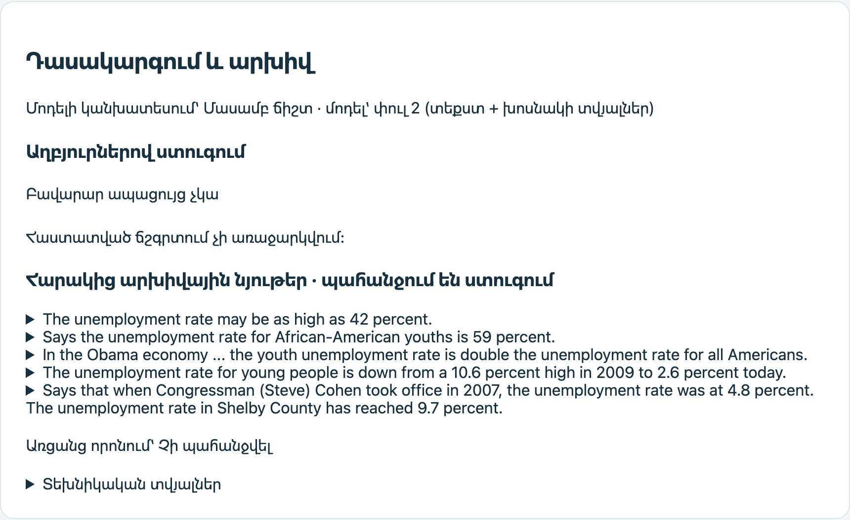
Նկար 8. LIAR պնդման դասակարգումը խոսնակի տվյալներով
Լրացված են խոսնակը (Barack Obama) և կուսակցությունը, ուստի օգտագործվել է փուլ 2-ի մետատվյալներով մոդելը։ Կանխատեսումը՝ «Մասամբ ճիշտ» (half-true)։
Ապացույցներով ստուգման ռեժիմում համակարգը գտնում է աղբյուրի համապատասխան նախադասությունը, գնահատում այն NLI մոդելով և հակասության դեպքում առաջարկում ուղղում (նկ. 9)։
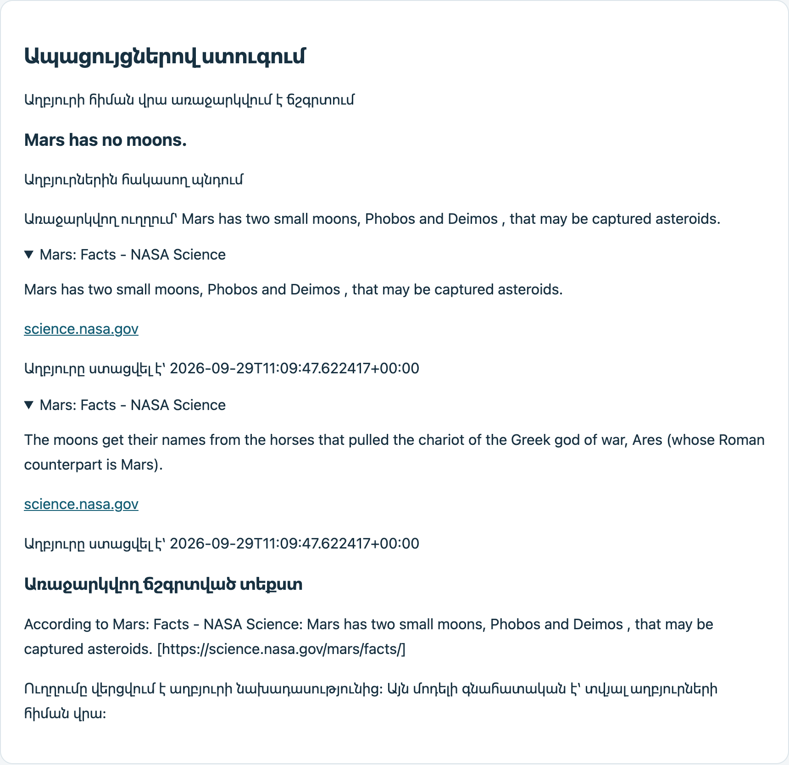
Նկար 9. Պնդման ստուգումը և աղբյուրային ուղղումը
«Mars has no moons» պնդումը հերքվել է NASA-ի աղբյուրով։ Առաջարկվող ուղղումը աղբյուրի բառացի նախադասությունն է՝ հղումով և ստացման ժամանակով։
FastAPI-ն ավտոմատ ստեղծում է ծառայության փաստաթղթավորումը (OpenAPI/Swagger), որտեղ կարելի է դիտել բոլոր մուտքերը և փորձարկել դրանք անմիջապես բրաուզերից (նկ. 10)։
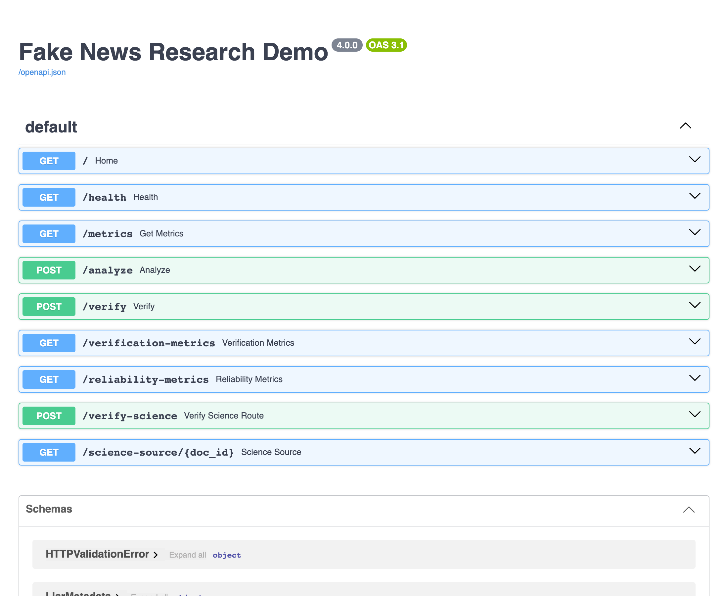
Նկար 10. Վեբ ծառայության API փաստաթղթավորումը
/analyze (դասակարգում), /verify (ստուգում և ուղղում), /verify-science (գիտական ռեժիմ), /metrics և այլ մուտքեր։
Իրական ժամանակում մեծ ծավալի լուրերի մշակման համար նախագծված է ընդլայնում Apache Kafka [23] հաղորդագրությունների հոսքով և Redis [24] քեշով։ Այդ սխեմայում սոցիալական ցանցերից կամ RSS աղբյուրներից եկող նոր վերնագրերը գրվում են Kafka թեմայի մեջ, մշակող ծառայությունները դրանք կարդում են զուգահեռ և արդյունքը պահում Redis-ում, որպեսզի նույն վերնագրի կրկնակի ստուգում չկատարվի։ Ներկայիս իրականացման մեջ այս բաղադրիչները չեն ներդրվել, քանի որ կուրսային աշխատանքի ծավալով բեռնվածությունը սահմանափակ է։
Ծրագրի որակը ապահովված է 80 ավտոմատ թեստով (pytest), որոնցից 20-ը ավելացվել են փուլ 2-ի համար, որոնք ստուգում են նախնական մաքրումը, բաժանումների միջև արտահոսքի բացակայությունը, չափանիշների վերահաշվարկը, ծառայության մուտքային տվյալների վավերացումը, արտաքին ծառայությունների խափանումների մշակումը և աղբյուրի բառացի պահպանումը։ Բոլոր թեստերը հաջողությամբ անցել են (նկ. 11)։ Վերարտադրելիության համար ֆիքսված են պատահական թվերի seed-ը, մոդելների տարբերակները և մուտքային ֆայլերի SHA-256 հեշերը։
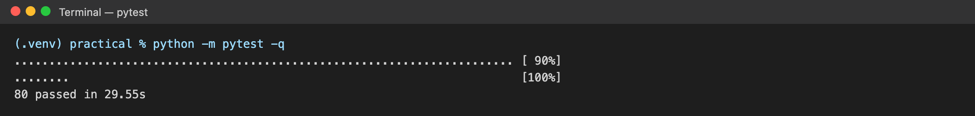
Նկար 11. Ավտոմատ թեստերի գործարկման արդյունքը
pytest-ի բոլոր 80 թեստերը հաջողությամբ անցել են մոտ 30 վայրկյանում։
Նախագծի կոդը, նոթատետրը, արդյունքները և հաշվետվությունը հրապարակված են GitHub-ում՝ https://github.com/marrr862/course-work-3 հասցեով (նկ. 12)։ Մեծ ծավալի նեյրոնային մոդելները պահոցում չեն ներառվել GitHub-ի ֆայլերի չափի սահմանափակման պատճառով․ դրանց վերաստեղծման հրամանները նկարագրված են README.md ֆայլում։
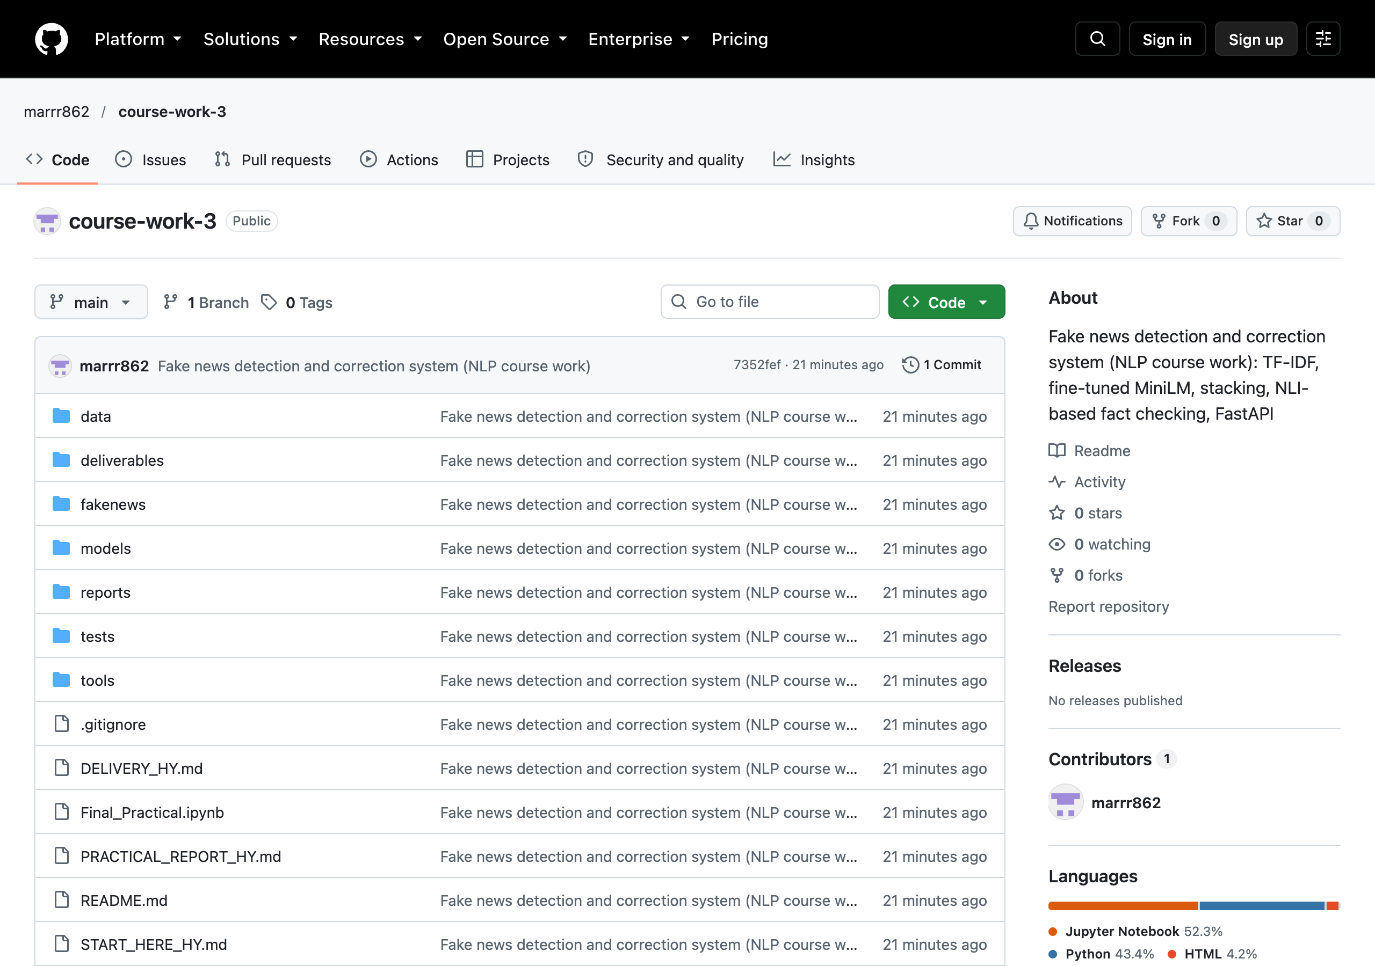
Նկար 12. Նախագծի GitHub պահոցը
Պահոցում են fakenews (կոդ), tests, tools, reports (արդյունքներ), data (տվյալներ), deliverables (հաշվետվություն) պանակները և Final_Practical.ipynb նոթատետրը։

ԳԼՈՒԽ 5. ՃՇԳՐՏՈՒԹՅԱՆ ՍՏՈՒԳՈՒՄ ԵՎ ՄՈԴԵԼԻ ԳՆԱՀԱՏՈՒՄ

5.1. Ելակետային մոդելների համեմատություն
Աղյուսակ 3-ում ներկայացված են փուլ 0-ի մոդելների արդյունքները վավերացման բազմության վրա։ Երկու հավաքածուներում էլ լավագույնը լոգիստիկ ռեգրեսիան է, որը և ընտրվել է որպես ելակետ։ Մեծամասնական դասի ելակետի համեմատությունը ցույց է տալիս accuracy-ի մոլորեցնող լինելը․ FakeNewsNet-ում այն ունի 75,94% accuracy, բայց ընդամենը 43,16% macro-F1։
Աղյուսակ 3
Փուլ 0-ի մոդելների արդյունքները վավերացման բազմության վրա, %
Մոդել | LIAR accuracy | LIAR macro-F1 | FakeNewsNet accuracy | FakeNewsNet macro-F1
Լոգիստիկ ռեգրեսիա | 25,76 | 25,96 | 82,00 | 76,88
Complement Naive Bayes | 25,14 | 24,88 | 82,95 | 76,36
Linear SVM | 24,67 | 24,90 | 81,90 | 76,21
Մեծամասնական դաս | 19,42 | 5,42 | 75,94 | 43,16

Ելակետային մոդելների ուսուցումը և համեմատությունը վերարտադրվում են նոթատետրում (նկ. 13)։
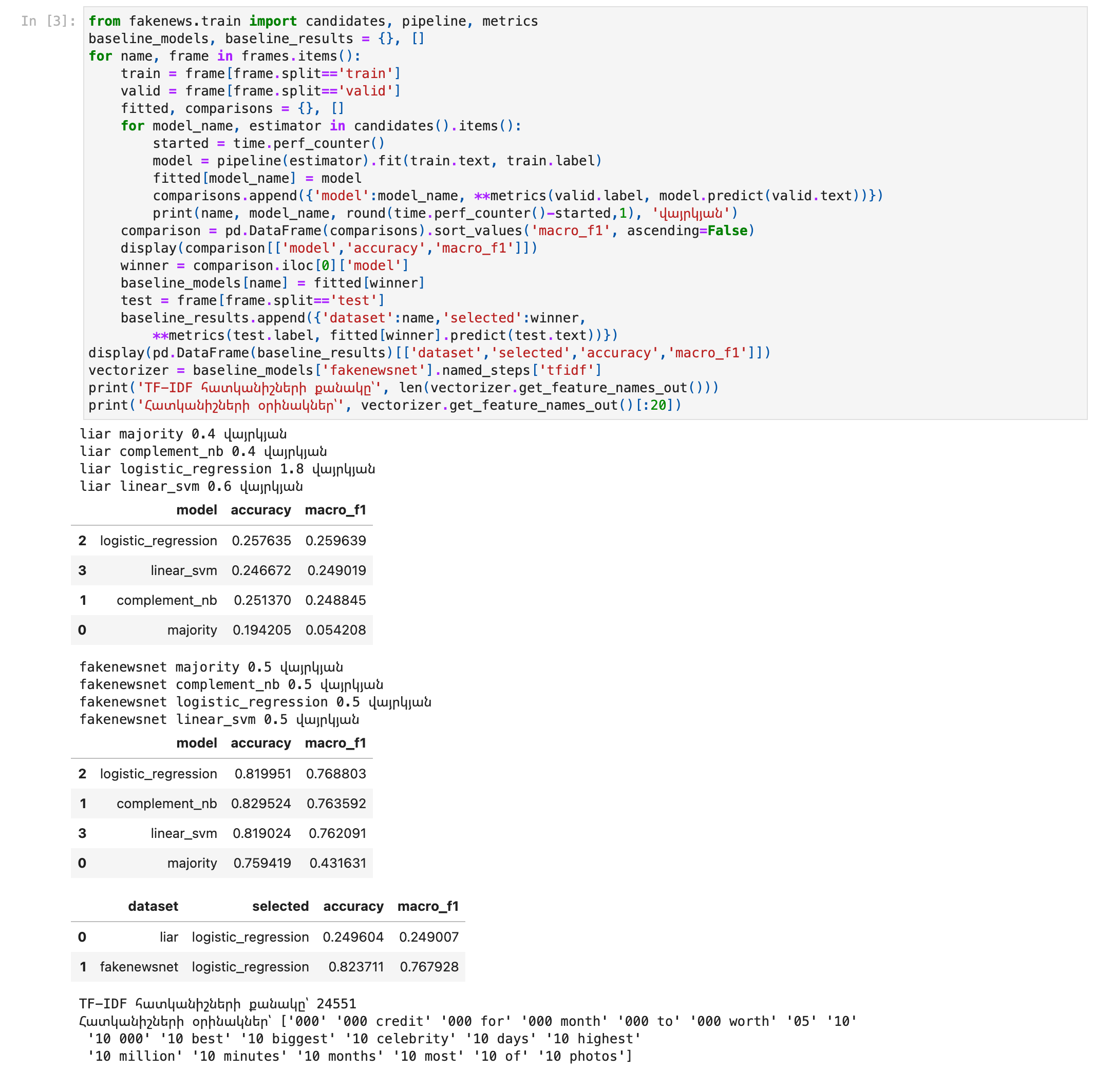
Նկար 13. Ելակետային մոդելների ուսուցումը նոթատետրում
Յուրաքանչյուր հավաքածուի համար ուսուցանվում են չորս մոդել, համեմատվում են վավերացման macro-F1-ով, և ընտրված մոդելը գնահատվում է թեստային բազմության վրա։

5.2. FakeNewsNet․ վերջնական արդյունքներ
Աղյուսակ 4-ում և նկ. 14-ում ներկայացված են FakeNewsNet-ի թեստային արդյունքները բոլոր փուլերի համար։ Բոլոր մոդելներում որոշման շեմը և համադրության կշիռները ընտրվել են վավերացման բազմությամբ, իսկ թեստային բազմությունը (3 239 վերնագիր, որից 779-ը կեղծ) օգտագործվել է միայն գնահատման համար։
Աղյուսակ 4
FakeNewsNet-ի թեստային արդյունքները, %
Մոդել | Valid macro-F1 | Test accuracy | Test macro-F1 | Fake precision | Fake recall
Փուլ 0. TF-IDF բառեր + LR | 76,88 | 82,37 | 76,79 | 61,93 | 69,32
Փուլ 1. MiniLM + TF-IDF (շեմ 0,47) | 80,76 | 85,64 | 79,78 | 71,93 | 66,11
Փուլ 2. LR բառեր + նիշեր | 78,48 | 83,79 | 76,98 | 68,19 | 61,10
Փուլ 2. Համադրություն + նիշեր | 81,02 | 85,80 | 79,82 | 72,88 | 65,21
Փուլ 2. LR բառեր + նիշեր + տիրույթ | 81,16 | 86,82 | 81,22 | 75,43 | 67,01
Փուլ 2. Համադրություն + նիշեր + տիրույթ | 82,33 | 87,43 | 81,77 | 78,44 | 65,85

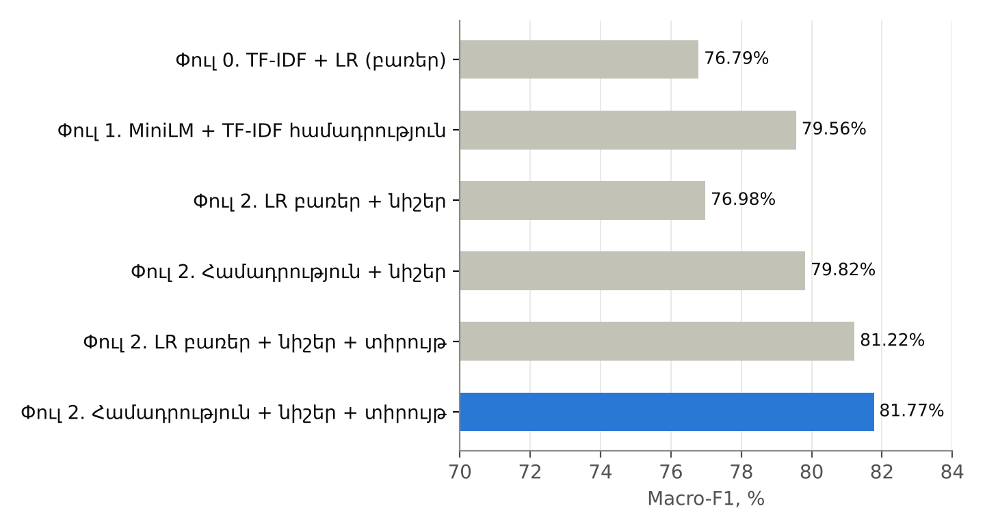
Նկար 14. FakeNewsNet․ թեստային macro-F1 ըստ մոդելների
Մոխրագույն սյուները նախորդ և միջանկյալ մոդելներն են, կապույտը՝ վերջնական մոդելը։ Արժեքները հաշվարկված են 3 239 թեստային վերնագրերի վրա։
Լավագույն արդյունքը ցույց է տվել նեյրոնային համադրության և բառային, նիշային ու տիրույթի հատկանիշներով լոգիստիկ ռեգրեսիայի հավասար կշիռներով (α = 0,5, θ = 0,55) համադրությունը՝ 87,43% accuracy և 81,77% macro-F1։ Փուլ 1-ի համեմատ macro-F1-ի աճը կազմում է 1,99 տոկոսային կետ, իսկ զույգ bootstrap-ի (1 000 վերանմուշառում) 95% վստահության միջակայքը՝ [+0,86; +3,03] տոկոսային կետ։ Քանի որ միջակայքը զրո չի պարունակում, աճը վիճակագրորեն նշանակալի է։ Կեղծ դասի precision-ը 71,93%-ից աճել է 78,44%, այսինքն իրական լուրերի սխալ ահազանգերի թիվը նվազել է։
Միայն տեքստային հատկանիշներով համադրությունը (79,82%) փուլ 1-ից գործնականում չի տարբերվում (միջակայքը՝ [−0,45; +0,53])։ Սա նշանակում է, որ նիշային n-gram-ները ինքնուրույն լավացնում են գծային մոդելը (76,79 → 76,98), բայց նեյրոնային մոդելը արդեն ներառում է այդ տեղեկատվության մեծ մասը։ Հիմնական լրացուցիչ տեղեկատվությունը տալիս է աղբյուրի տիրույթը։ Հետևաբար համակարգը թողարկվում է երկու ռեժիմով․ «միայն տեքստ» (երբ աղբյուրը անհայտ է, օրինակ՝ սոցիալական ցանցի գրառման դեպքում) և «տեքստ + աղբյուր» (երբ հայտնի է հղումը)։
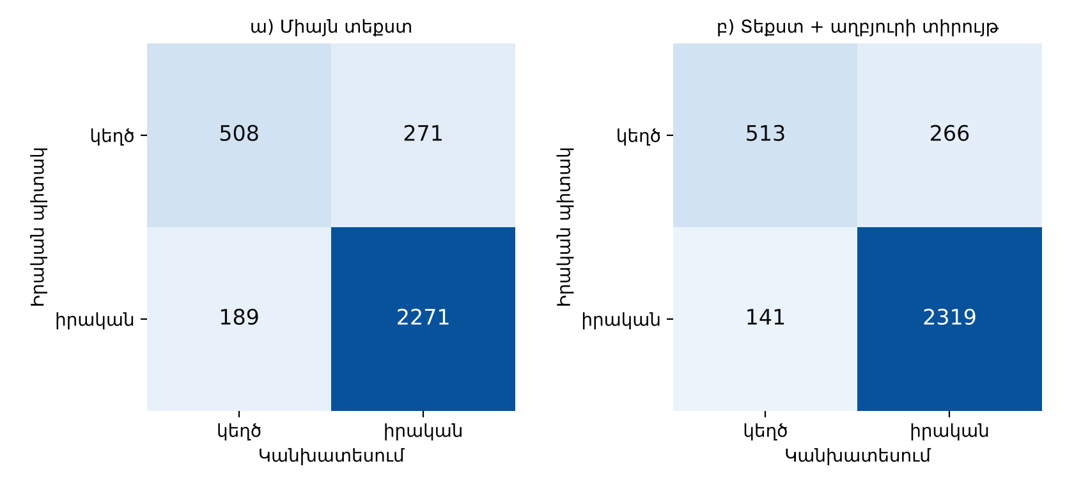
Նկար 15. FakeNewsNet-ի վերջնական մոդելների շփոթության մատրիցները
Տողերը իրական պիտակներն են, սյուները՝ կանխատեսումները։ Անկյունագծային վանդակները ճիշտ դասակարգումներն են։
Շփոթության մատրիցներից (նկ. 15) երևում է, որ տիրույթի ավելացումը հիմնականում նվազեցրել է իրական լուրերի սխալ դասակարգումը որպես կեղծ (189 → 141), մինչդեռ հայտնաբերված կեղծ լուրերի թիվը փոքր-ինչ աճել է (508 → 513)։ Բաց թողնված կեղծ լուրերի թիվը (266) մնում է հիմնական թույլ կողմը։
Պահպանված փուլ 2-ի մոդելների արդյունքները նոթատետրում վերահաշվարկվում են առանց վերաուսուցման (նկ. 16)։ Ստացված արժեքները ճշգրտորեն համընկնում են աղյուսակ 4-ի արժեքների հետ, ինչը հաստատում է արդյունքների վերարտադրելիությունը։
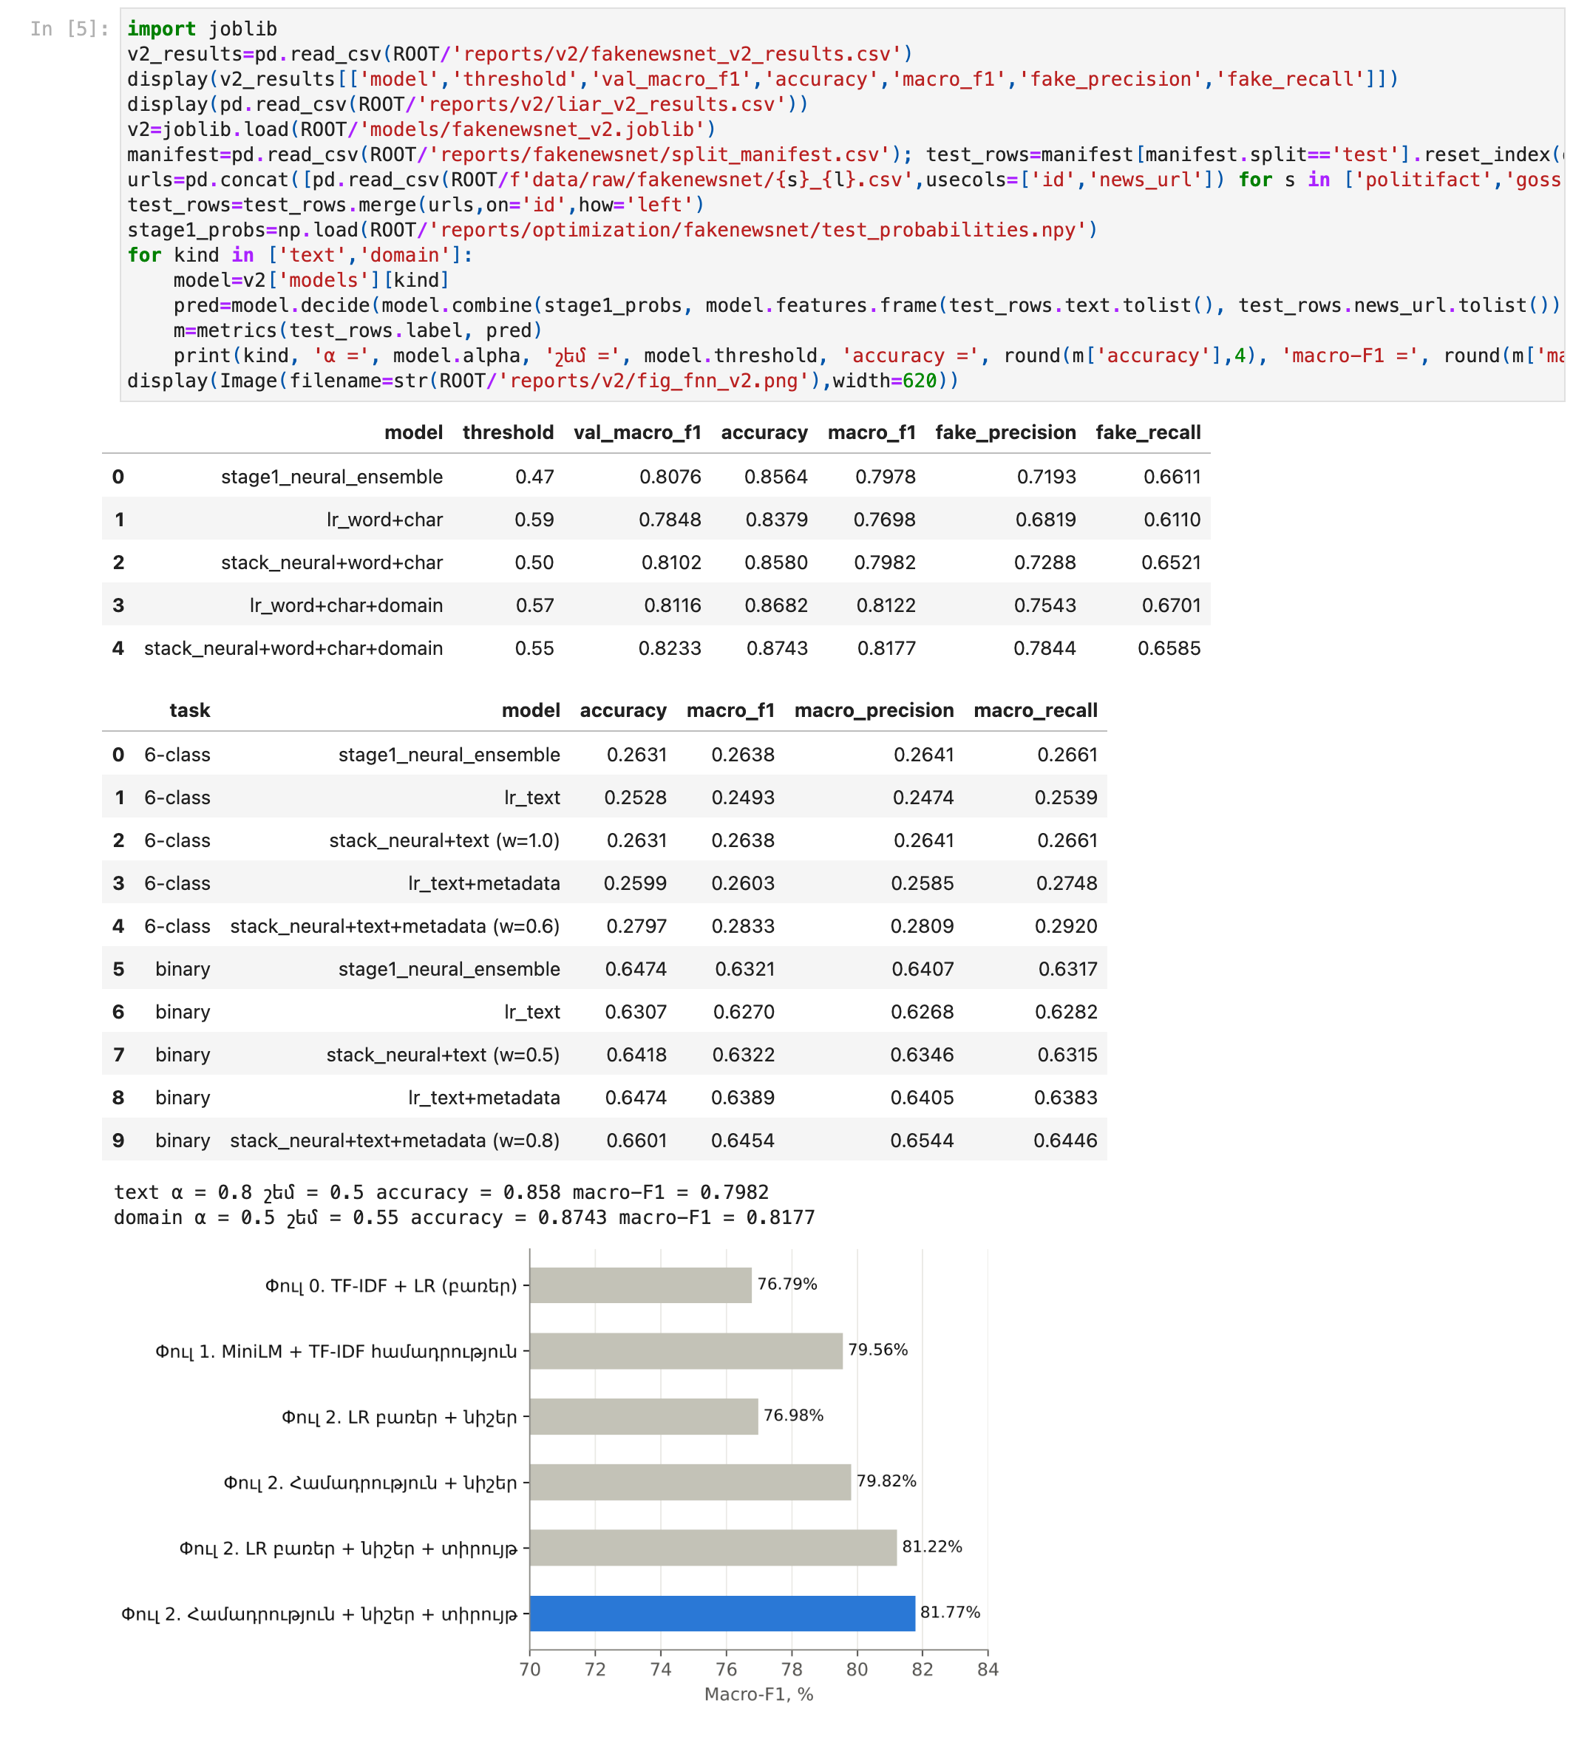
Նկար 16. Փուլ 2-ի արդյունքների վերստուգումը նոթատետրում
Վերևում՝ FakeNewsNet-ի և LIAR-ի բոլոր տարբերակների աղյուսակները, ներքևում՝ պահպանված մոդելներով վերահաշվարկված accuracy և macro-F1 և արդյունքների գծապատկերը։

5.3. Արդյունքները ըստ աղբյուրի և աղբյուրների միջև տեղափոխում
Վերջնական մոդելը GossipCop ենթաբազմությունում ստացել է 82,41% macro-F1, իսկ PolitiFact-ում՝ 70,11%։ Տարբերությունը բացատրվում է PolitiFact-ի փոքր ծավալով (ուսուցման համար մոտ 700 վերնագիր) և քաղաքական լուրերի ավելի չեզոք ձևակերպմամբ։ Աղբյուրների միջև տեղափոխման փորձը (աղյուսակ 5) ցույց է տալիս, որ մի աղբյուրով ուսուցված մոդելը մյուսի վրա աշխատում է շատ ավելի վատ։
Աղյուսակ 5
Աղբյուրների միջև տեղափոխման արդյունքները (փուլ 0-ի մոդել), %
Ուսուցում → թեստ | Accuracy | Macro-F1
GossipCop → PolitiFact | 57,82 | 52,05
PolitiFact → GossipCop | 47,25 | 45,55

Այս արդյունքը կարևոր եզրակացություն ունի այլ տվյալների հավաքածուներ ավելացնելու հարցում։ Եթե նույն FakeNewsNet-ի երկու աղբյուրների միջև տեղափոխումը իջեցնում է macro-F1-ը մինչև 45–52%, ապա բոլորովին այլ ժամանակահատվածի և թեմատիկայի հավաքածուների (օրինակ՝ ISOT, WELFake) ավելացումը ուսուցմանը հավանաբար չի բարելավի արդյունքը FakeNewsNet-ի թեստում։ Բացի դրանից, որոշ հանրային հավաքածուներ պարունակում են արհեստական նշաններ (օրինակ՝ ISOT-ի իրական լուրերը սկսվում են «(Reuters)» բառով), որոնք մոտ 99% ճշգրտություն են տալիս առանց իրական ընդհանրացման։ Հետևաբար աշխատանքում նախապատվությունը տրվել է առկա տվյալներից ավելի շատ տեղեկատվության դուրս բերմանը։

5.4. Զգայունության ռեժիմներ
Կեղծ լուրերի հայտնաբերման գործնական կիրառություններում բաց թողնված կեղծ լուրը և սխալ ահազանգը տարբեր գին ունեն։ Ուստի որոշման շեմի փոփոխությամբ սահմանվել են երեք ռեժիմ (աղյուսակ 6)։ Զգայուն ռեժիմը հայտնաբերում է 107 լրացուցիչ կեղծ վերնագիր՝ 210 լրացուցիչ սխալ ահազանգի գնով։ Այն հարմար է նախնական զտման համար, երբ արդյունքը հետագայում ստուգում է մարդ։
Աղյուսակ 6
FakeNewsNet-ի որոշման ռեժիմները (փուլ 1-ի մոդել, թեստ), %
Ռեժիմ (շեմ) | Accuracy | Fake precision | Fake recall | Macro-F1
Սովորական (0,50) | 85,71 | 73,10 | 64,18 | 79,56
Հավասարակշռված (0,47) | 85,64 | 71,93 | 66,11 | 79,78
Զգայուն (0,30) | 82,53 | 60,64 | 77,92 | 78,08

5.5. LIAR․ արդյունքներ և համեմատություն գրականության հետ
LIAR-ի վեցդասային խնդիրը զգալիորեն ավելի բարդ է, քանի որ հարևան դասերը (օրինակ՝ half-true և mostly-true) տարբերվում են նրբերանգներով, իսկ պնդումները կարճ են։ Աղյուսակ 7-ում ներկայացված են վեցդասային և երկդասային (true, mostly-true, half-true՝ «ավելի շուտ ճշմարիտ», մնացածը՝ «ավելի շուտ կեղծ») ձևակերպումների արդյունքները։
Աղյուսակ 7
LIAR-ի թեստային արդյունքները, %
Մոդել | 6 դաս accuracy | 6 դաս macro-F1 | 2 դաս accuracy | 2 դաս macro-F1
Փուլ 0. TF-IDF + LR | 24,96 | 24,90 | – | –
Փուլ 1. MiniLM + TF-IDF | 26,31 | 26,38 | 64,74 | 63,21
Փուլ 2. LR տեքստ (բառեր + նիշեր) | 25,28 | 24,93 | 63,07 | 62,70
Փուլ 2. LR տեքստ + մետատվյալներ | 25,99 | 26,03 | 64,74 | 63,89
Փուլ 2. Համադրություն + մետատվյալներ | 27,97 | 28,33 | 66,01 | 64,54

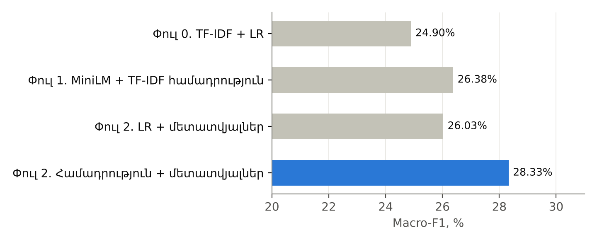
Նկար 17. LIAR (6 դաս)․ թեստային macro-F1 ըստ մոդելների
Վեցդասային խնդրում պատահական գուշակման մակարդակը մոտ 17% է, իսկ գրականության հիբրիդ մոդելի ճշգրտությունը՝ 27,4%։
Մետատվյալների և խոսնակի պատմության ավելացումը նեյրոնային համադրությանը (α = 0,6) բարձրացրել է վեցդասային macro-F1-ը 26,38%-ից 28,33%, իսկ accuracy-ն՝ 26,31%-ից 27,97%։ Համեմատության համար՝ LIAR-ի հեղինակի աշխատանքում [5] թեստային accuracy-ն տեքստային CNN մոդելով կազմել է 27,0%, իսկ տեքստի և բոլոր մետատվյալների հիբրիդ մոդելով՝ 27,4%։ Այսպիսով ստացված արդյունքը համապատասխանում է գրականության մակարդակին և նույնիսկ փոքր-ինչ գերազանցում է այն, ընդ որում խոսնակի պատմությունը հաշվարկվել է առանց թեստային պիտակների արտահոսքի։ Երկդասային ձևակերպման մեջ ստացվել է 66,01% accuracy և 64,54% macro-F1։
LIAR-ի ցածր բացարձակ արժեքները ցույց են տալիս կարևոր սկզբունքային սահմանափակում․ միայն պնդման տեքստից չի կարելի հուսալիորեն որոշել դրա ճշմարտացիությունը, քանի որ ճշմարտությունը կախված է արտաքին փաստերից։ Հենց այդ պատճառով համակարգը ներառում է ապացույցների վրա հիմնված ստուգման առանձին շղթա։ LIAR-PLUS-ի հիմնավորումները դասակարգչի մուտքում չեն օգտագործվել, քանի որ դրանք գրված են փաստաստուգողի կողմից և ուղղակիորեն պարունակում են վերջնական գնահատականը։

5.6. Պնդումների ստուգման և ճշգրտման գնահատում
Արխիվային որոնումը գնահատվել է 20 ձեռքով վերաշարադրված հարցումներով, որոնց ճիշտ պատասխանը հայտնի էր։ Ճիշտ նյութը առաջին տեղում գտնվել է 16 դեպքում (Recall@1 = 80%), իսկ առաջին հինգում՝ բոլոր 20 դեպքում (Recall@5 = 100%), MRR@5 = 0,892։ LIAR-ի թեստային 1 262 պնդումներից ոչ մեկը ճշգրիտ չի համընկել ինդեքսի հետ, իսկ թվերի փոփոխմամբ և ժխտման ավելացմամբ կազմված 60 դեպքերում ոչ մի անհիմն ավտոմատ ուղղում չի տրվել։
Նոր պնդումների ստուգման շղթան գնահատվել է նախապես կազմված 24 թեստային պնդումներով (հաստատվող, հերքվող և անստուգելի)։ Զարգացման 12 օրինակները վերաբերում էին Արեգակին, Երկրին, Լուսնին և Մարսին, իսկ թեստայինները՝ այլ մոլորակների, որպեսզի շեմերը չհարմարեցվեն թեստին։ Արդյունքները ներկայացված են աղյուսակ 8-ում։
Աղյուսակ 8
Ստուգման և ճշգրտման շղթայի արդյունքները
Չափանիշ | Արդյունք
Թեստային պնդումների քանակ | 24
Ճիշտ ելքեր | 18 / 24 (75,00%)
Macro-F1 (չորս ելքային վիճակ) | 58,75%
Առաջարկված ուղղումներ | 6
Ճիշտ ուղղումներ | 6 / 6
Աղբյուրի բառացի համապատասխանություն | 6 / 6
Գիտական ռեժիմ (SciFact, 300 պնդում), accuracy | 56,33% (ելակետ՝ 41,33%)

Սխալներից հինգը ձեռնպահ մնալու դեպքեր են (համակարգը չի տվել վճռորոշ պատասխան, թեև այն գոյություն ուներ), իսկ մեկը սխալ հաստատում է («Mercury has a moon» պնդումը)։ Ձեռնպահ մնալը գործնականում ավելի անվտանգ սխալ է, քան սխալ ուղղումը։ Իրական առցանց փորձարկման ժամանակ «France's capital city is Berlin» պնդման համար համակարգը Wikipedia-ից գտել է Փարիզը նշող նախադասությունը և առաջարկել այն որպես ուղղում՝ հոդվածի կոնկրետ վերանայման հղումով, իսկ «France's capital city is Paris» պնդումը հաստատվել է։ Մեկ հարցման մշակումը տևել է մոտ 3,6 վայրկյան։
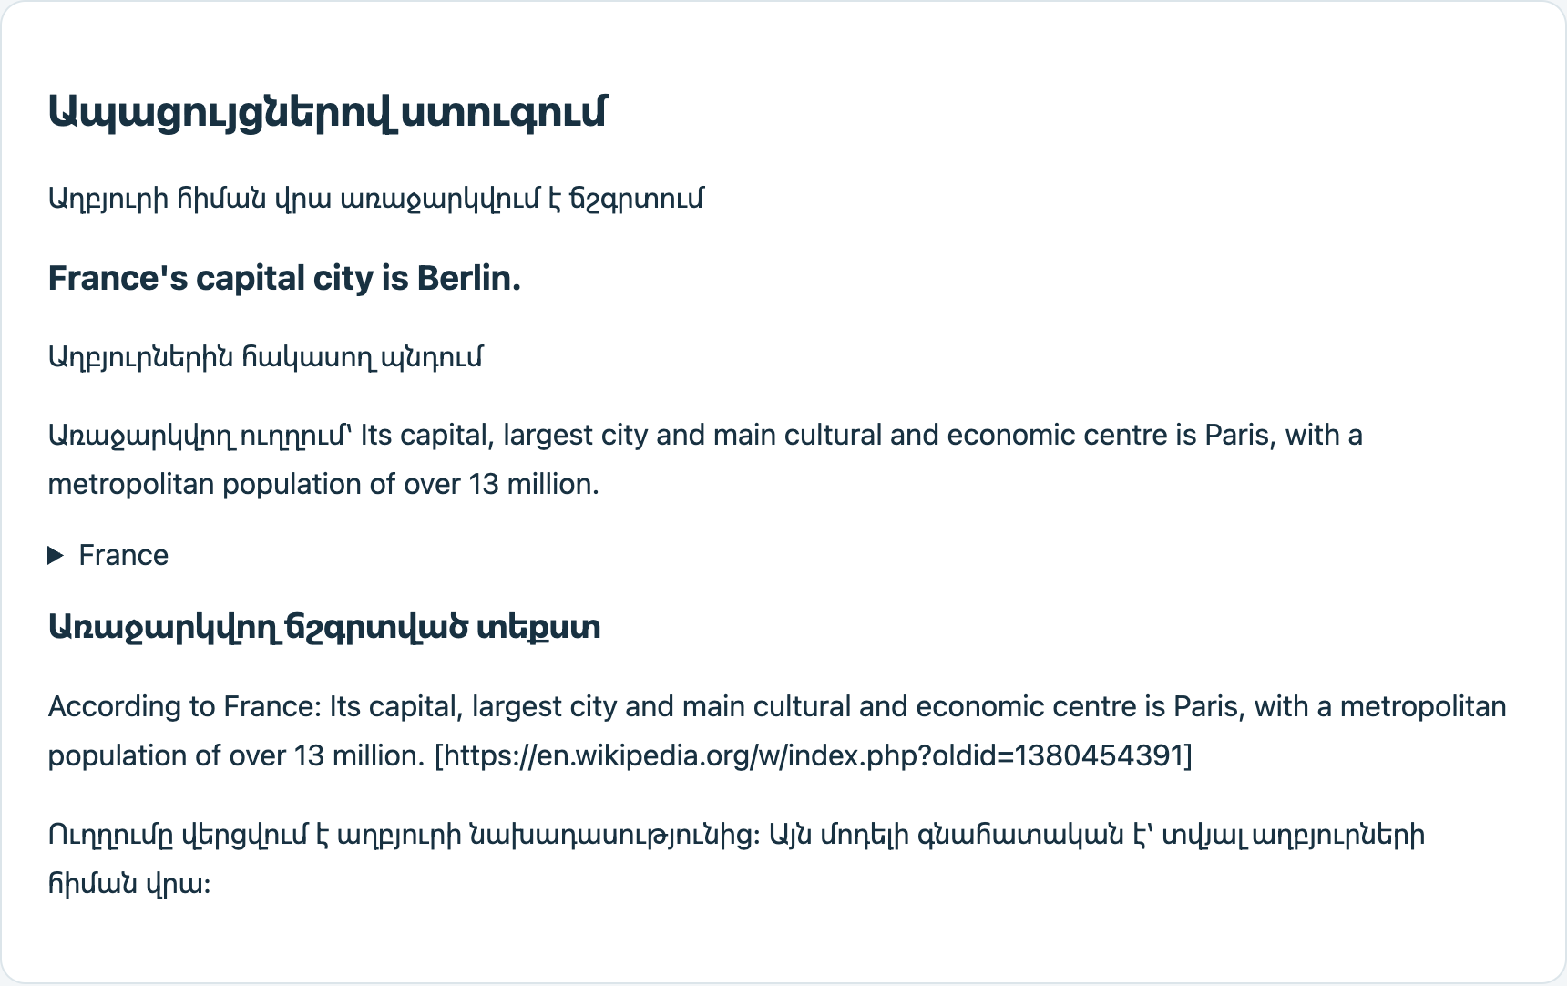
Նկար 18. Առցանց ստուգումը Wikipedia-ի աղբյուրով
«France's capital city is Berlin» պնդման համար համակարգը առցանց գտել է Wikipedia-ի «France» հոդվածը և առաջարկել Փարիզը նշող նախադասությունը՝ հոդվածի վերանայման հղումով։
Եթե մուտքային պնդումը ճշգրիտ համընկնում է LIAR-PLUS արխիվի փաստաստուգված պնդման հետ, համակարգը ցուցադրում է փաստաստուգողի պատմական գնահատականը և հիմնավորումը՝ խոսնակի և համատեքստի նշումով (նկ. 19)։
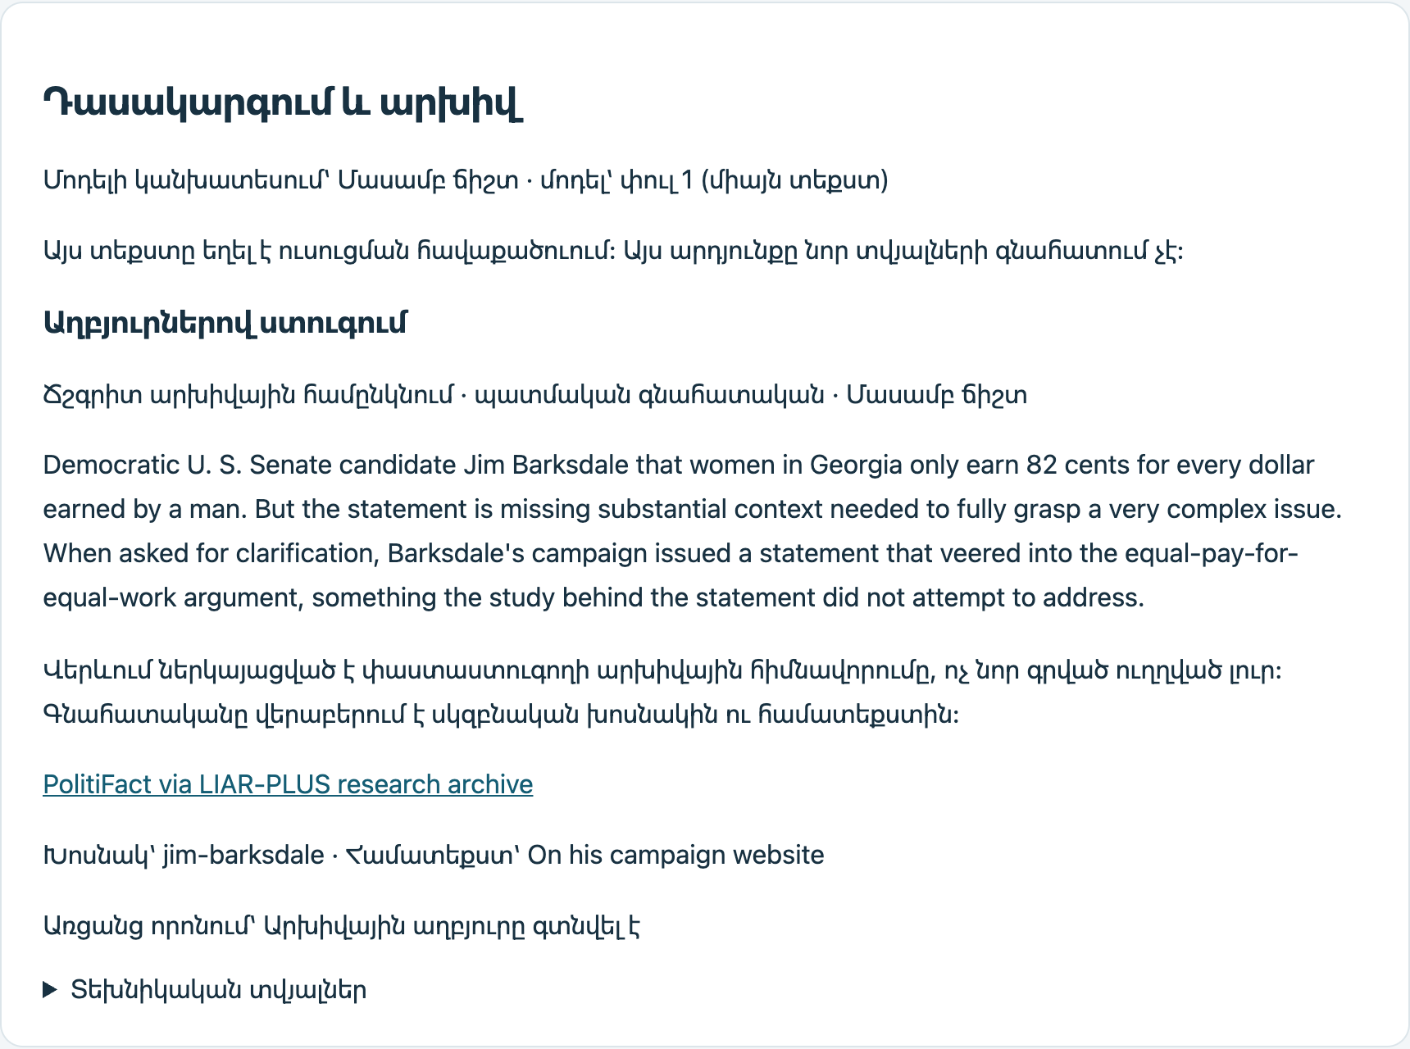
Նկար 19. Արխիվային համընկնում LIAR-PLUS-ում
Պնդումը ճշգրիտ համընկել է արխիվի հետ․ ցուցադրված են «Մասամբ ճիշտ» պատմական գնահատականը, փաստաստուգողի հիմնավորումը, խոսնակը և աղբյուրը։

5.7. Սխալների վերլուծություն
Վերջնական տեքստային մոդելի բաց թողնված կեղծ վերնագրերի վերլուծությունը ցույց է տալիս մի քանի բնորոշ տիպ (աղյուսակ 9)։
Աղյուսակ 9
Վերջնական մոդելի կողմից բաց թողնված կեղծ վերնագրերի օրինակներ
Վերնագիր | Սխալի հավանական պատճառը
The Legislative Process | Շատ կարճ և չեզոք վերնագիր․ տեքստում ոչ մի նշան չկա
Last in Queen Elizabeth II's line of corgis dies, says British press | Ոճը նույնն է, ինչ վստահելի լրատվամիջոցներինը
Bumble Bee Foods charged after man cooked with tuna | Արժանահավատ ձևակերպում, կեղծիքը փաստական է
JUST IN: Sarah Palin In A Coma After Hit And Run | Սենսացիոն նշան կա, բայց PolitiFact-ում նման օրինակները քիչ են
The Kardashians donate whopping sum to Las Vegas mass shooting victims | Իրական իրադարձության հետ կապված կեղծ մանրամասն

Ընդհանուր օրինաչափությունն այն է, որ մոդելը լավ է ճանաչում ոճական նշանները (մեծատառեր, «BREAKING», բացականչական նշաններ), բայց չի կարող հայտնաբերել փաստական կեղծիքը, երբ վերնագիրը գրված է չեզոք լրագրողական ոճով։ Նման դեպքերում անհրաժեշտ է ապացույցների վրա հիմնված ստուգում, ինչը ևս մեկ անգամ հիմնավորում է համակարգի երկմակարդակ ճարտարապետությունը։

5.8. Սահմանափակումներ
- FakeNewsNet-ի թեստային բազմությունը օգտագործվել է նախորդ փուլերում ևս, թեև այն երբեք չի մասնակցել մոդելի ընտրությանը, ուստի այն լիովին «կույր» թեստ չէ։
- Աղբյուրի տիրույթի հատկանիշը մասամբ սովորում է աղբյուրը և կարող է չաշխատել նոր կամ անհայտ կայքերի համար։
- Դասակարգիչները և NLI մոդելը նախատեսված են անգլերենի համար․ հայերենը կիրառվում է միջերեսում և հաշվետվությունում։
- Ստուգման շղթայի թեստը փոքր է (24 պնդում) և չի փոխարինում լայնածավալ անկախ benchmark-ին։
- Մոդելի ելքային միավորները կալիբրացված հավանականություններ չեն և չեն մեկնաբանվում որպես ճշմարտության հավանականություն։

ԵԶՐԱԿԱՑՈՒԹՅՈՒՆ
Կուրսային աշխատանքում մշակվել է կեղծ լուրերի հայտնաբերման և ճշգրտման ավտոմատացված համակարգ, որը համադրում է տեքստի դասակարգումը և ապացույցների վրա հիմնված փաստաստուգումը։ Իրականացվել են առաջադրանքի բոլոր փուլերը՝ տվյալների նախնական մշակում, հատկանիշների դուրս բերում, մոդելների իրականացում, ճշգրտության ստուգում և գնահատում։
Ստացված հիմնական արդյունքներն են․
- LIAR և FakeNewsNet հավաքածուների մաքրումից հետո հեռացվել են 385 հակասող և 1 263 կրկնվող գրառում, իսկ բաժանումների միջև տեքստային արտահոսքը հավասար է զրոյի։
- FakeNewsNet-ում վերջնական մոդելը՝ լրացուցիչ ուսուցված MiniLM-ի, բառային ու նիշային TF-IDF-ի և աղբյուրի տիրույթի համադրությունը, ստացել է 87,43% accuracy և 81,77% macro-F1, ինչը ելակետային մոդելից (82,37% և 76,79%) բարձր է համապատասխանաբար 5,06 և 4,98 տոկոսային կետով։ Միայն տեքստային ռեժիմում macro-F1-ը 79,82% է։
- LIAR-ի վեցդասային խնդրում ստացվել է 27,97% accuracy և 28,33% macro-F1, ինչը համապատասխանում է գրականության 27,0–27,4% մակարդակին, իսկ երկդասային ձևակերպմամբ՝ 66,01% accuracy։
- Ապացույցներով ստուգման շղթան 24 թեստային պնդումներում տվել է 75% ճիշտ ելք, իսկ առաջարկված բոլոր 6 ուղղումները ճիշտ են և բառացի համապատասխանում են աղբյուրին։
- Համակարգը ներդրված է FastAPI ծառայության տեսքով հայերեն վեբ միջերեսով և ապահովված է 80 ավտոմատ թեստով։
Փորձերը ցույց տվեցին, որ արդյունքի բարելավման համար ավելի արդյունավետ է առկա տվյալներից լրացուցիչ տեղեկատվության (նիշային հատկանիշներ, աղբյուր, մետատվյալներ) դուրս բերումը և մոդելների համադրումը, քան այլ թեմատիկայի հավաքածուների ավելացումը, որոնք աղբյուրների միջև տեղափոխման փորձով ցույց տվեցին վատ ընդհանրացում։ Միաժամանակ LIAR-ի արդյունքները և սխալների վերլուծությունը հաստատում են, որ միայն տեքստի ոճով ճշմարտությունը որոշել հնարավոր չէ, ուստի ապացույցների վրա հիմնված ստուգումը համակարգի անհրաժեշտ բաղադրիչ է։
Հետագա զարգացման ուղղություններն են․ ավելի մեծ տրանսֆորմեր մոդելների (RoBERTa-base, DeBERTa-v3-base) լրացուցիչ ուսուցում, սոցիալական համատեքստի (թվթերի բովանդակություն, օգտատերեր, բոտերի հայտնաբերում Botometer-ով) ներառում, ժամանակային վավերացում ավելի ուշ շրջանի լուրերով, հայերեն պիտակավորված տվյալների հավաքածուի ստեղծում և Kafka/Redis հիմքով իրական ժամանակի մշակման ներդրում։

ՕԳՏԱԳՈՐԾՎԱԾ ԳՐԱԿԱՆՈՒԹՅԱՆ ՑԱՆԿ
- Lazer D. M. J., Baum M. A., Benkler Y. et al. The science of fake news // Science. – 2018. – Vol. 359, No. 6380. – P. 1094–1096. https://science.sciencemag.org/content/359/6380/1094
- Vosoughi S., Roy D., Aral S. The spread of true and false news online // Science. – 2018. – Vol. 359, No. 6380. – P. 1146–1151.
- Shu K., Sliva A., Wang S., Tang J., Liu H. Fake News Detection on Social Media: A Data Mining Perspective // ACM SIGKDD Explorations Newsletter. – 2017. – Vol. 19, No. 1. – P. 22–36.
- Shu K., Mahudeswaran D., Wang S., Lee D., Liu H. FakeNewsNet: A Data Repository with News Content, Social Context, and Spatiotemporal Information for Studying Fake News on Social Media // Big Data. – 2020. – Vol. 8, No. 3. – P. 171–188. https://github.com/KaiDMML/FakeNewsNet
- Wang W. Y. “Liar, Liar Pants on Fire”: A New Benchmark Dataset for Fake News Detection // Proceedings of ACL 2017. – P. 422–426. https://www.cs.ucsb.edu/~william/data/liar_dataset.zip
- Alhindi T., Petridis S., Muresan S. Where is Your Evidence: Improving Fact-checking by Justification Modeling // Proceedings of the FEVER Workshop. – 2018. – P. 85–90. https://aclanthology.org/W18-5513/
- Wadden D., Lin S., Lo K. et al. Fact or Fiction: Verifying Scientific Claims // Proceedings of EMNLP 2020. – P. 7534–7550.
- Vaswani A., Shazeer N., Parmar N. et al. Attention Is All You Need // Advances in Neural Information Processing Systems 30. – 2017.
- Devlin J., Chang M.-W., Lee K., Toutanova K. BERT: Pre-training of Deep Bidirectional Transformers for Language Understanding // Proceedings of NAACL-HLT 2019. – P. 4171–4186.
- Reimers N., Gurevych I. Sentence-BERT: Sentence Embeddings using Siamese BERT-Networks // Proceedings of EMNLP-IJCNLP 2019. – P. 3982–3992.
- Wang W., Wei F., Dong L. et al. MiniLM: Deep Self-Attention Distillation for Task-Agnostic Compression of Pre-Trained Transformers // Advances in Neural Information Processing Systems 33. – 2020.
- Thorne J., Vlachos A., Christodoulopoulos C., Mittal A. FEVER: a Large-scale Dataset for Fact Extraction and VERification // Proceedings of NAACL-HLT 2018. – P. 809–819.
- He P., Gao J., Chen W. DeBERTaV3: Improving DeBERTa using ELECTRA-Style Pre-Training with Gradient-Disentangled Embedding Sharing // International Conference on Learning Representations (ICLR). – 2023.
- Bowman S. R., Angeli G., Potts C., Manning C. D. A large annotated corpus for learning natural language inference // Proceedings of EMNLP 2015. – P. 632–642.
- Williams A., Nangia N., Bowman S. A Broad-Coverage Challenge Corpus for Sentence Understanding through Inference // Proceedings of NAACL-HLT 2018. – P. 1112–1122.
- Google Fact Check Tools API. Հասանելի է՝ https://developers.google.com/fact-check/tools/api/
- Hassan N., Arslan F., Li C., Tremayne M. Toward Automated Fact-Checking: Detecting Check-worthy Factual Claims by ClaimBuster // Proceedings of KDD 2017. – P. 1803–1812. API՝ https://idir.uta.edu/claimbuster/api/
- Varol O., Ferrara E., Davis C. A., Menczer F., Flammini A. Online Human-Bot Interactions: Detection, Estimation, and Characterization // Proceedings of ICWSM 2017. Botometer՝ https://botometer.osome.iu.edu/
- Pedregosa F., Varoquaux G., Gramfort A. et al. Scikit-learn: Machine Learning in Python // Journal of Machine Learning Research. – 2011. – Vol. 12. – P. 2825–2830.
- Twitter API v2 Documentation. Հասանելի է՝ https://developer.twitter.com/en/docs/twitter-api
- Hugging Face Transformers Documentation. Հասանելի է՝ https://huggingface.co/docs/transformers/
- FastAPI Documentation. Հասանելի է՝ https://fastapi.tiangolo.com/
- Apache Kafka Documentation. Հասանելի է՝ https://kafka.apache.org/documentation/
- Redis Documentation. Հասանելի է՝ https://redis.io/documentation
- NLTK Documentation. Հասանելի է՝ https://www.nltk.org/ ; spaCy Documentation. Հասանելի է՝ https://spacy.io/
- TensorFlow Text Processing. Հասանելի է՝ https://www.tensorflow.org/text/
- Facebook Graph API Documentation. Հասանելի է՝ https://developers.facebook.com/docs/graph-api/

ՀԱՎԵԼՎԱԾ Ա. ԾՐԱԳՐԱՅԻՆ ԿՈԴԻ ՀԱՏՎԱԾ
Ստորև ներկայացված է փուլ 2-ի հիմնական մոդուլի հատվածը։ Ամբողջական կոդը գտնվում է նախագծի fakenews պանակում։
# fakenews/improve_v2.py (հատված) — փուլ 2-ի հատկանիշներ և համադրություն
w = TfidfVectorizer(ngram_range=(1, 2), min_df=2, max_df=.98,
sublinear_tf=True, max_features=60000).fit(tr.key)
c = TfidfVectorizer(analyzer="char_wb", ngram_range=(2, 5), min_df=3,
sublinear_tf=True, max_features=100000).fit(tr.key)
oh = OneHotEncoder(handle_unknown="ignore", min_frequency=3).fit(tr[["domain"]])

def X(d, dom):
m = [w.transform(d.key), c.transform(d.key)]
if dom:
m.append(oh.transform(d[["domain"]]))
return sp.hstack(m).tocsr()

def fit_lr(Xtr, ytr, Xva, yva, Cs=(1, 3, 10)):
best = None
for C in Cs: # ընտրություն միայն validation-ով
m = LogisticRegression(C=C, max_iter=4000,
class_weight="balanced").fit(Xtr, ytr)
f = f1_score(yva, m.predict(Xva), average="macro")
if best is None or f > best[0]:
best = (f, C, m)
return best

# համադրություն (14): p = a * p_neural + (1 - a) * p_LR
for a in np.round(np.arange(0, 1.01, .1), 1):
q = a * neural_va + (1 - a) * p_lr_va
for t in np.arange(.20, .81, .01): # որոշման շեմ θ
score = f1_score(y_va, np.where(q >= t, "fake", "real"), average="macro")
... # պահպանվում է լավագույն (a, t) զույգը

ՀԱՎԵԼՎԱԾ Բ. ՀԱՄԱԿԱՐԳԻ ԳՈՐԾԱՐԿՈՒՄ
Համակարգի վերարտադրման և գործարկման հրամանները՝
cd practical
source .venv/bin/activate
python -m fakenews.train # փուլ 0: ելակետային մոդելներ
python -m fakenews.optimize # փուլ 1: MiniLM և համադրություն
python -m fakenews.improve_v2 # փուլ 2: նիշեր, տիրույթ, մետատվյալներ
pytest -q # 80 ավտոմատ թեստ
uvicorn fakenews.app:app --port 8000 # վեբ ծառայություն
Բոլոր փորձերի արդյունքները, կանխատեսումները և ընտրության մանրամասները պահպանվում են reports պանակում (reports/v2՝ փուլ 2-ի համար)։ Ամբողջական կոդը հասանելի է https://github.com/marrr862/course-work-3 պահոցում։ Նոթատետրում նոր տեքստի դասակարգման և պնդման ստուգման օրինակները ներկայացված են նկ. 20-ում և նկ. 21-ում։
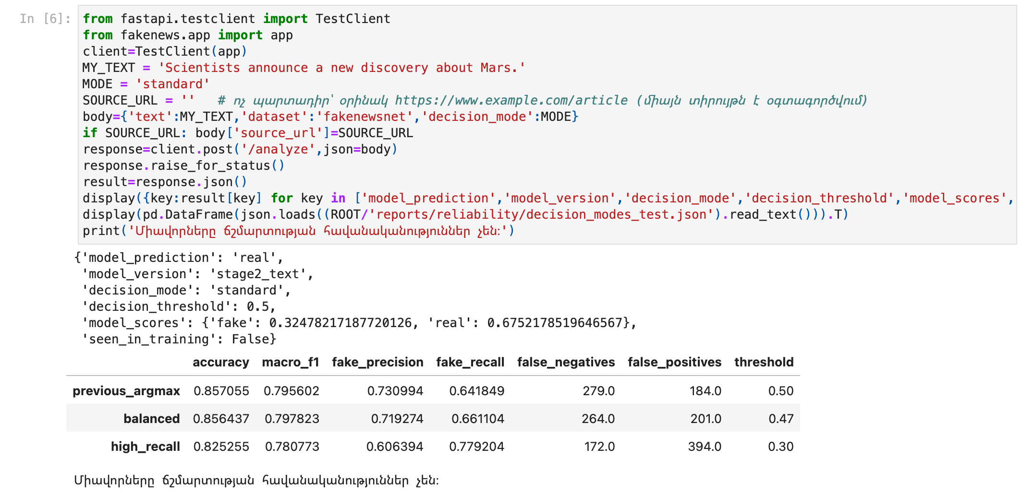
Նկար 20. Նոր տեքստի դասակարգումը նոթատետրից
MY_TEXT փոփոխականում մուտքագրված վերնագիրը ուղարկվում է /analyze մուտքին․ ելքում են կանխատեսումը, մոդելի տարբերակը, որոշման շեմը և միավորները։
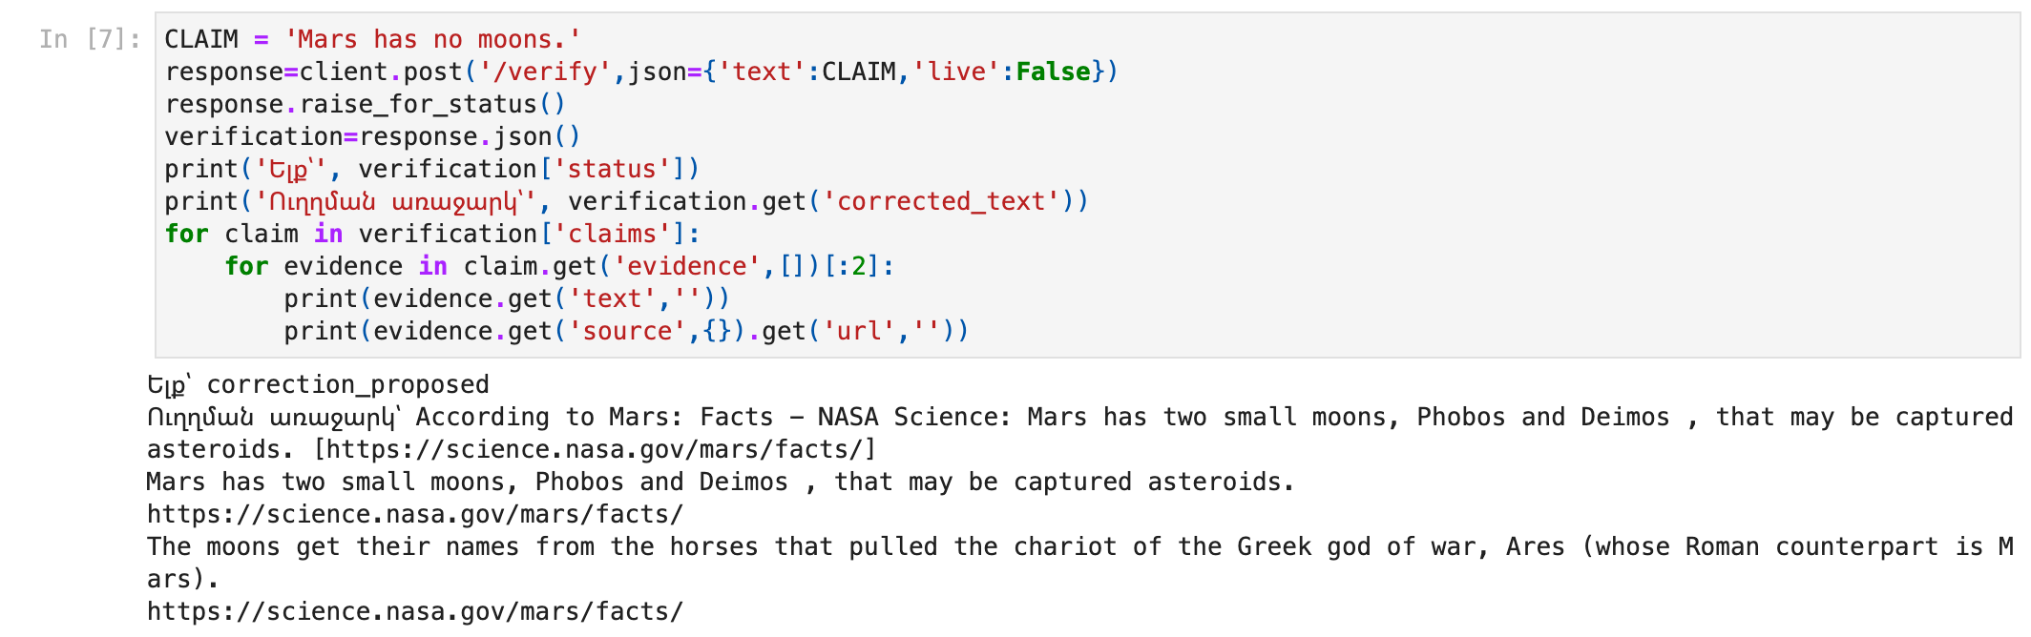
Նկար 21. Պնդման ստուգումը նոթատետրից
«Mars has no moons» պնդման համար ստացվել է correction_proposed ելք, ուղղման տեքստ և NASA-ի աղբյուրների հղումներ։

